Muayene uygulması giriş sayfası aşağıdaki gibidir. Kullanıcı bilgileri girilince girişe tıklanır

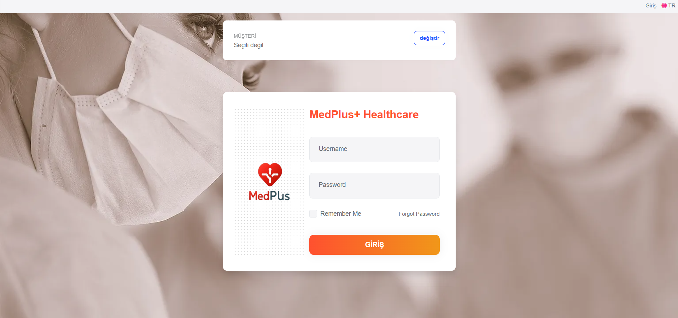

default olarak aşağıdaki sayfa gelir. Bu sayfada aşapıdaki modüller gelir.

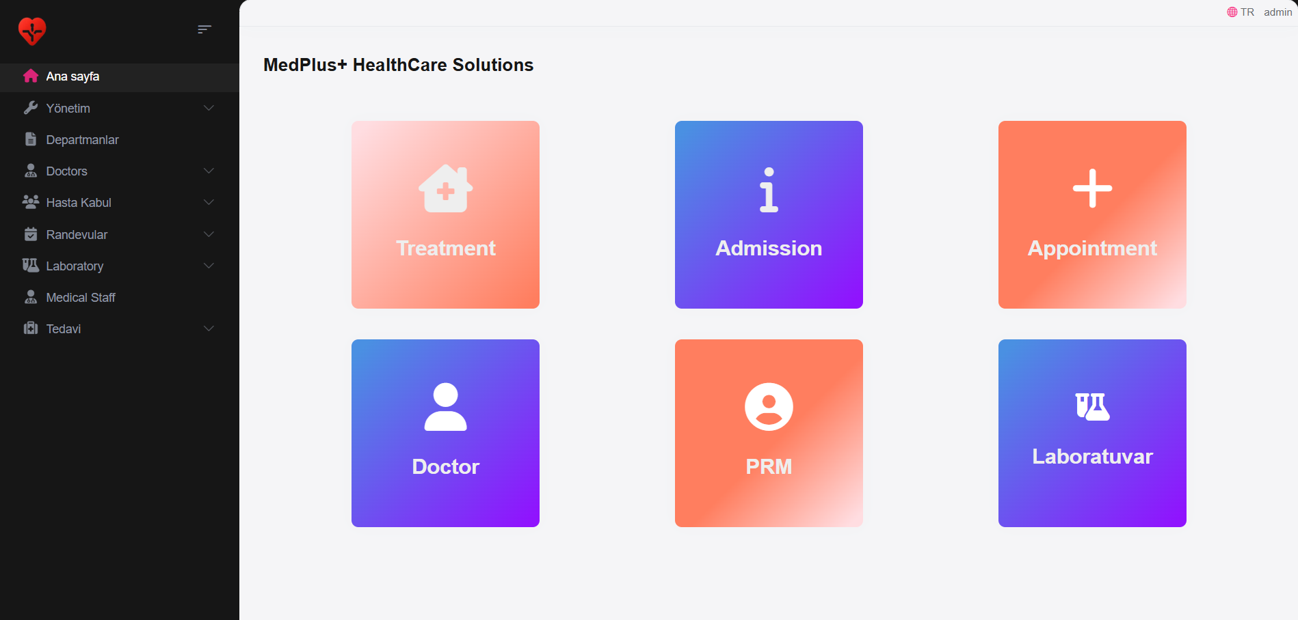

Sol menüde yönetim sekmesinde müşteri yönetimi, kimlik yönetimi, ayarlar bölümleri gelmektedir.

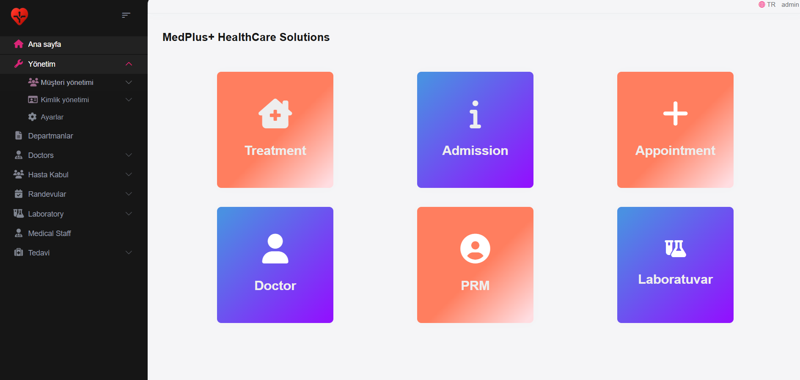

Müşteri yönetiminde müşterilere tıklayınca kayıtlı olan müşterilerin listesi gelmektedir.

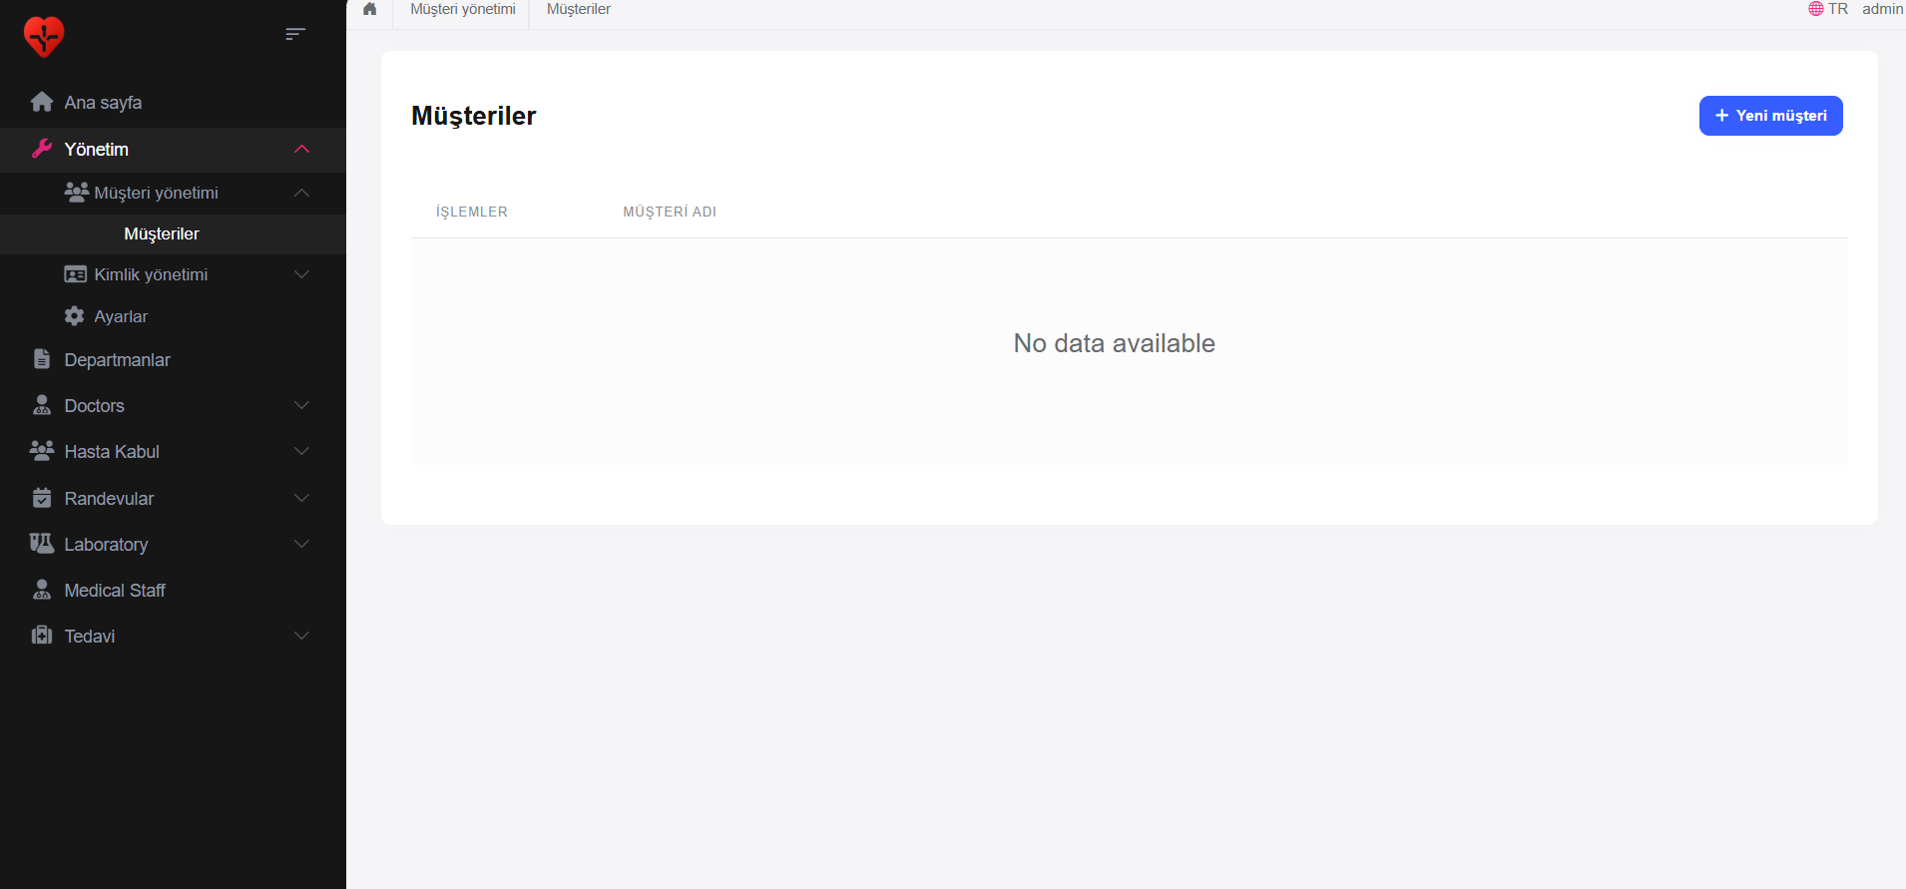

+yeni müşteri butonuna tıklayınca pop up ekran açılmaktadır

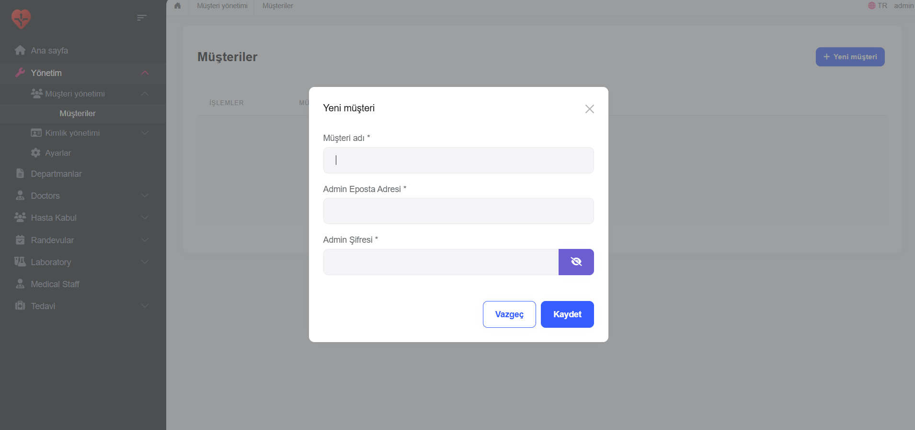

Bilgiler doldurulduktan sonra kaydet e basılır ve müşteri listesine ekleme yapılır.

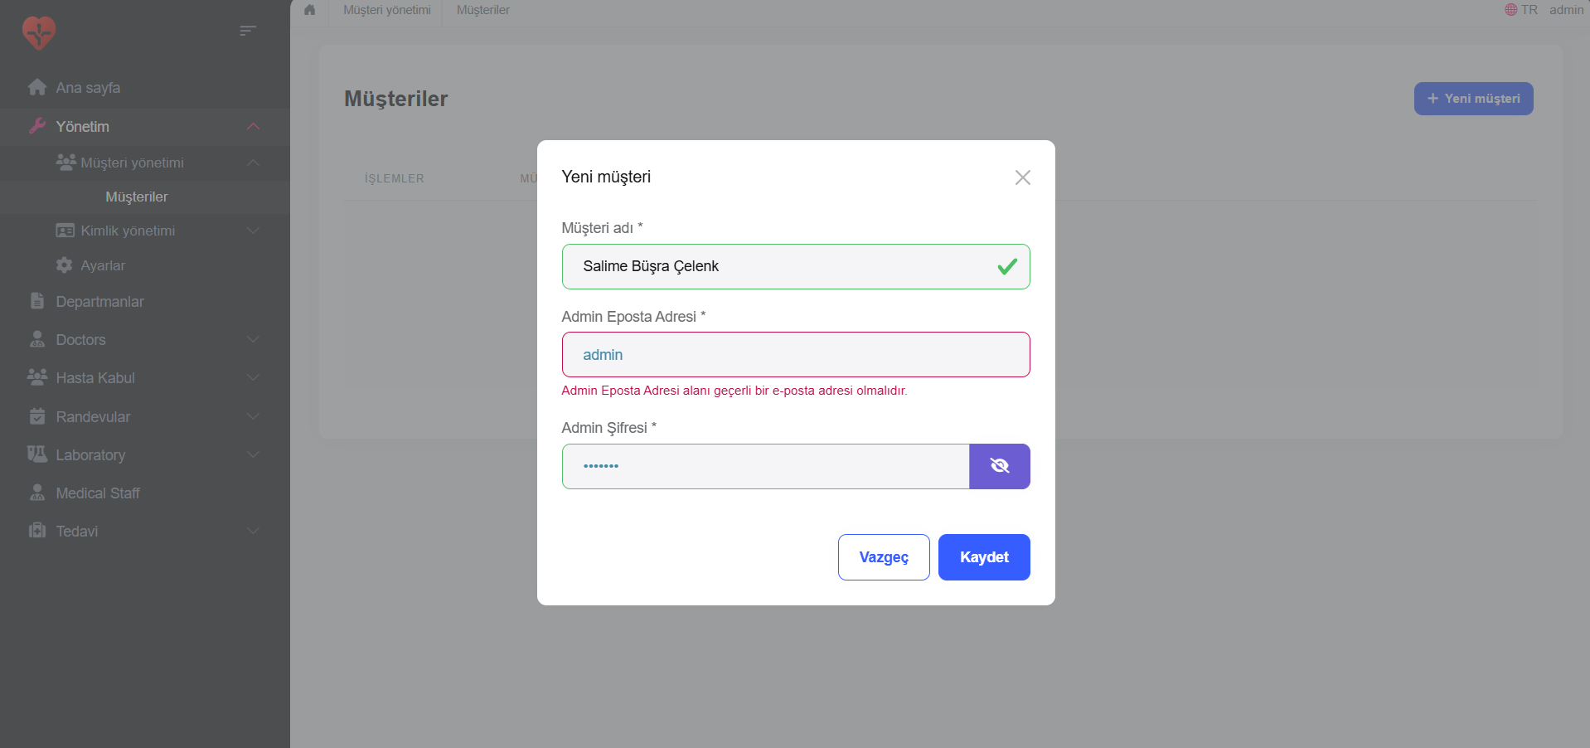

**Kimlik Yönetimi**

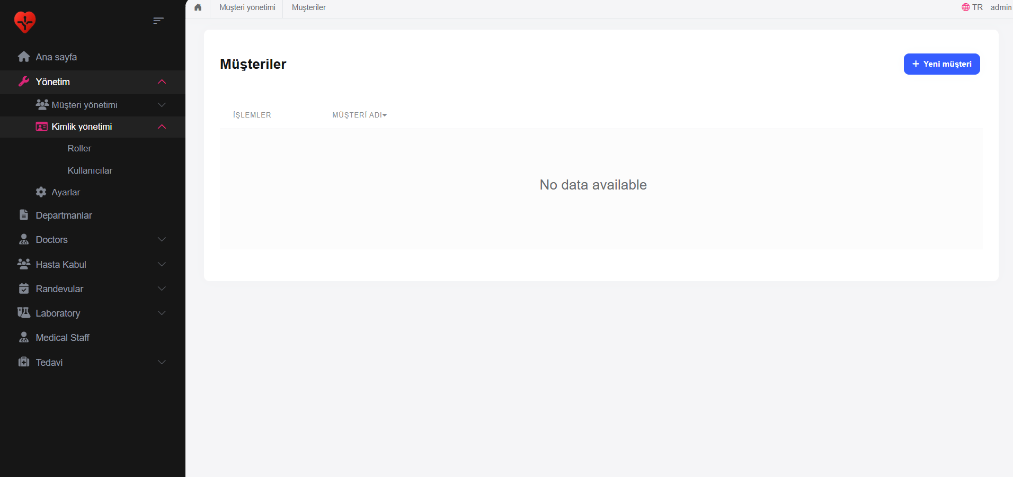

**Bu alanda admin, doktor ve staff(sağlık personeli) nin yetkilerini ve onlara ait bilgileri düzenleme ekranı gelir**

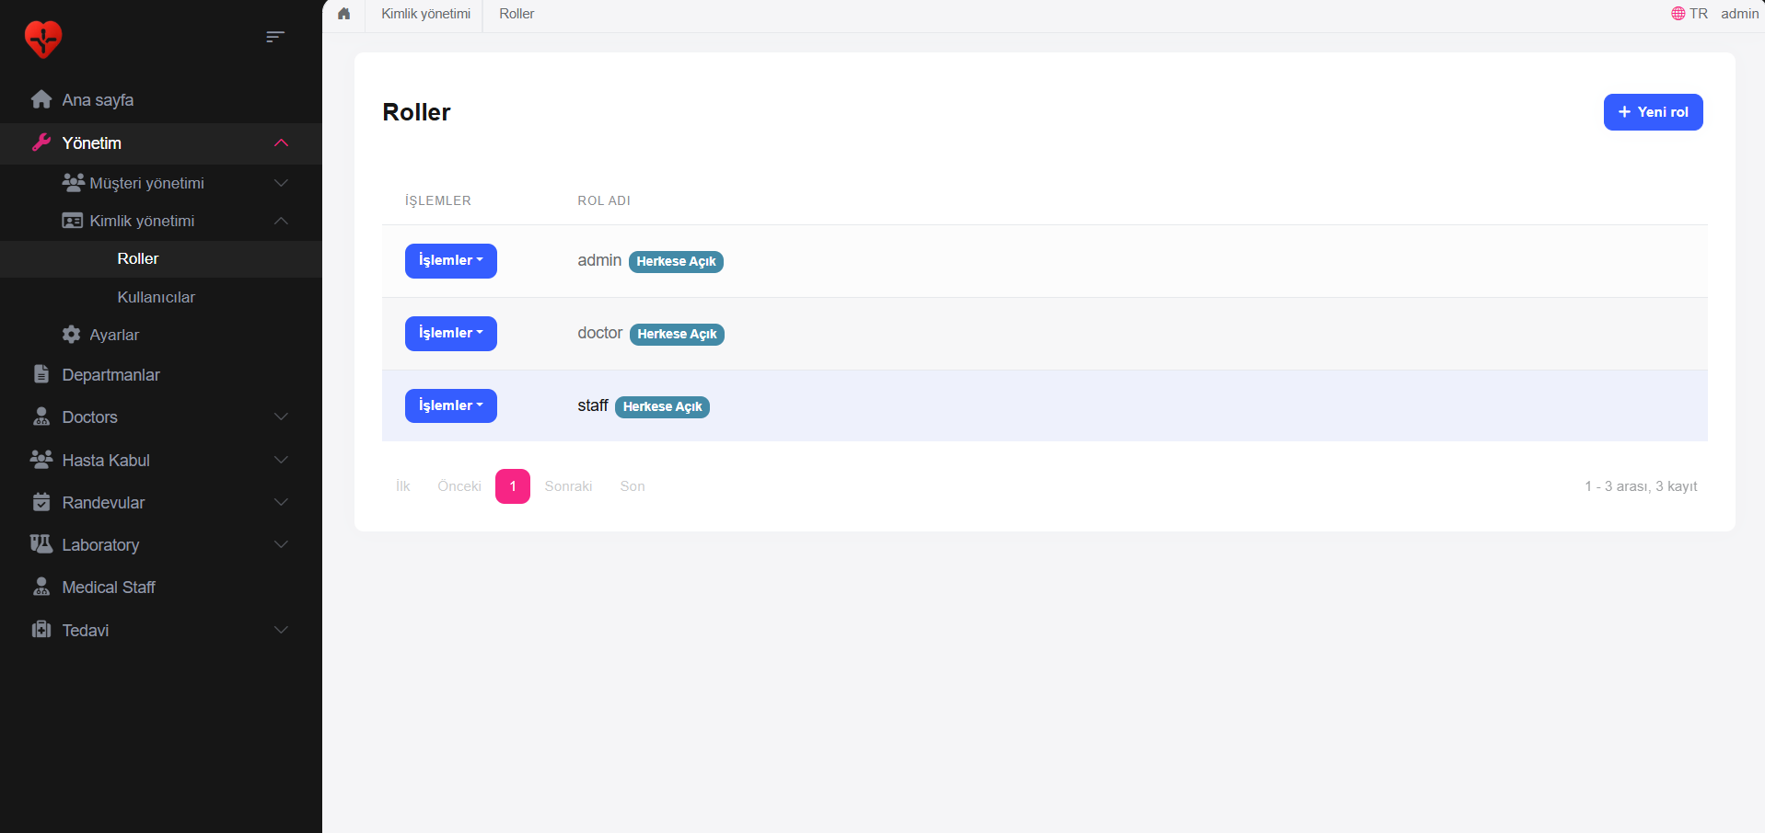

**Düzenle**

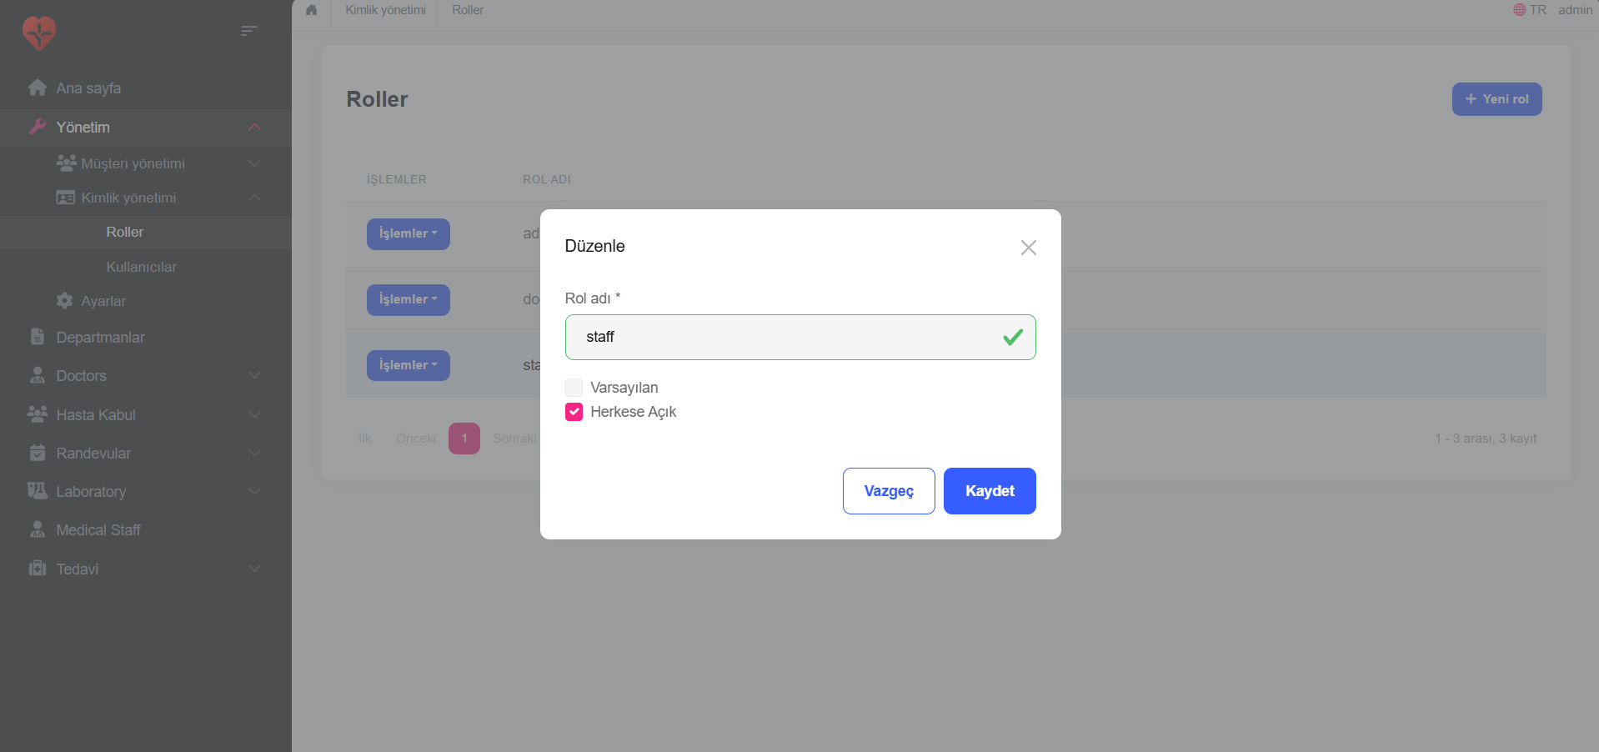

**Yetkiler/izinler kısmı**

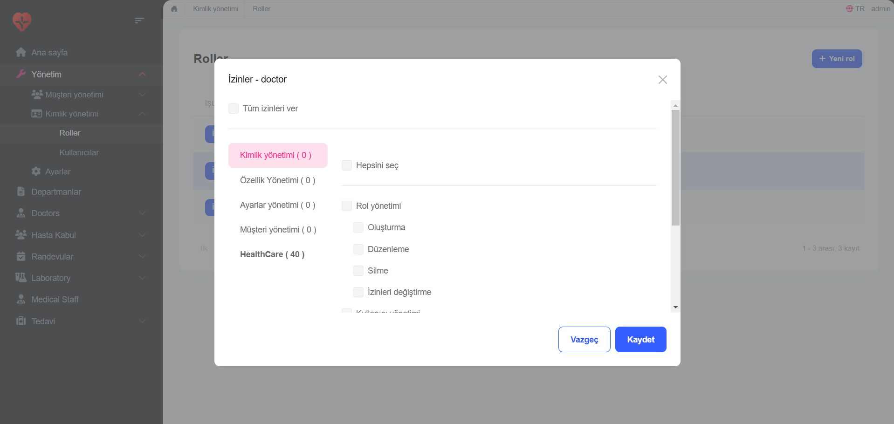

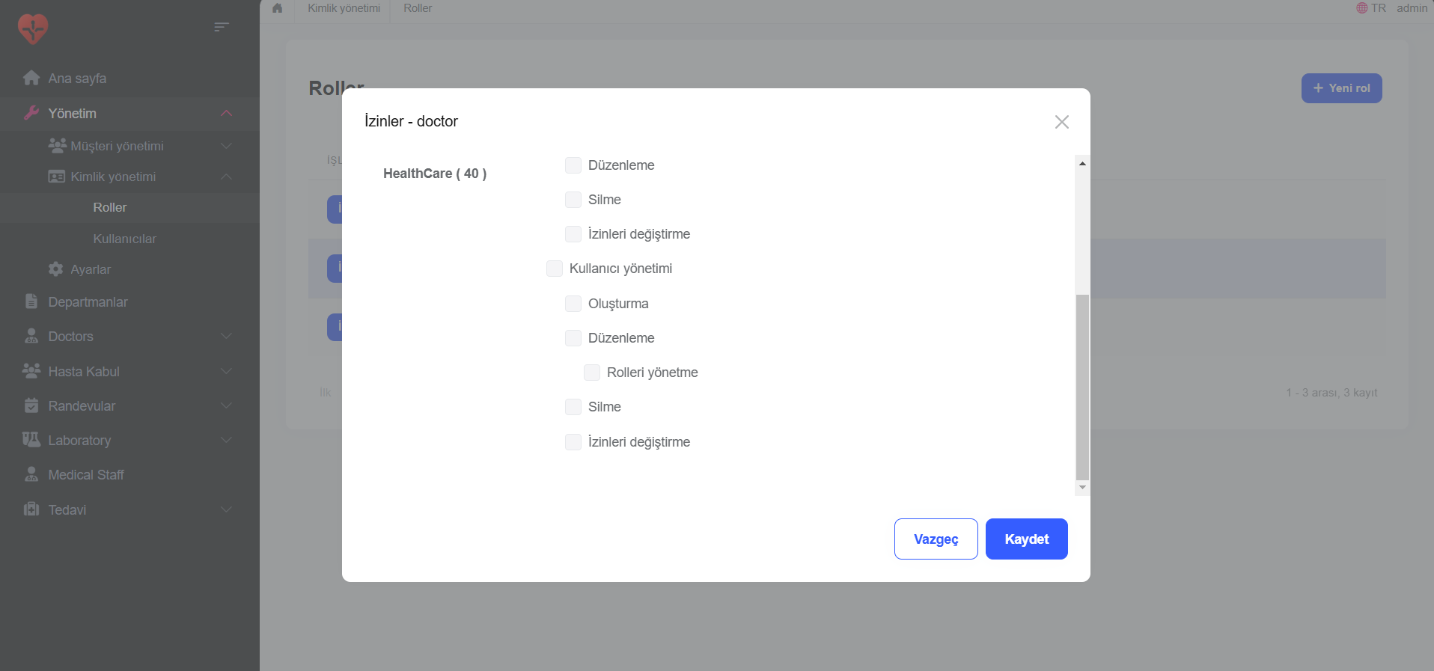

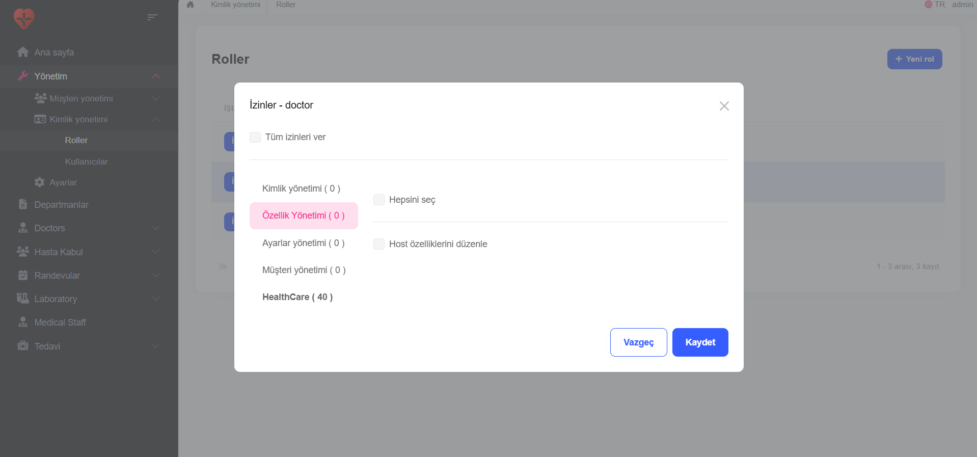

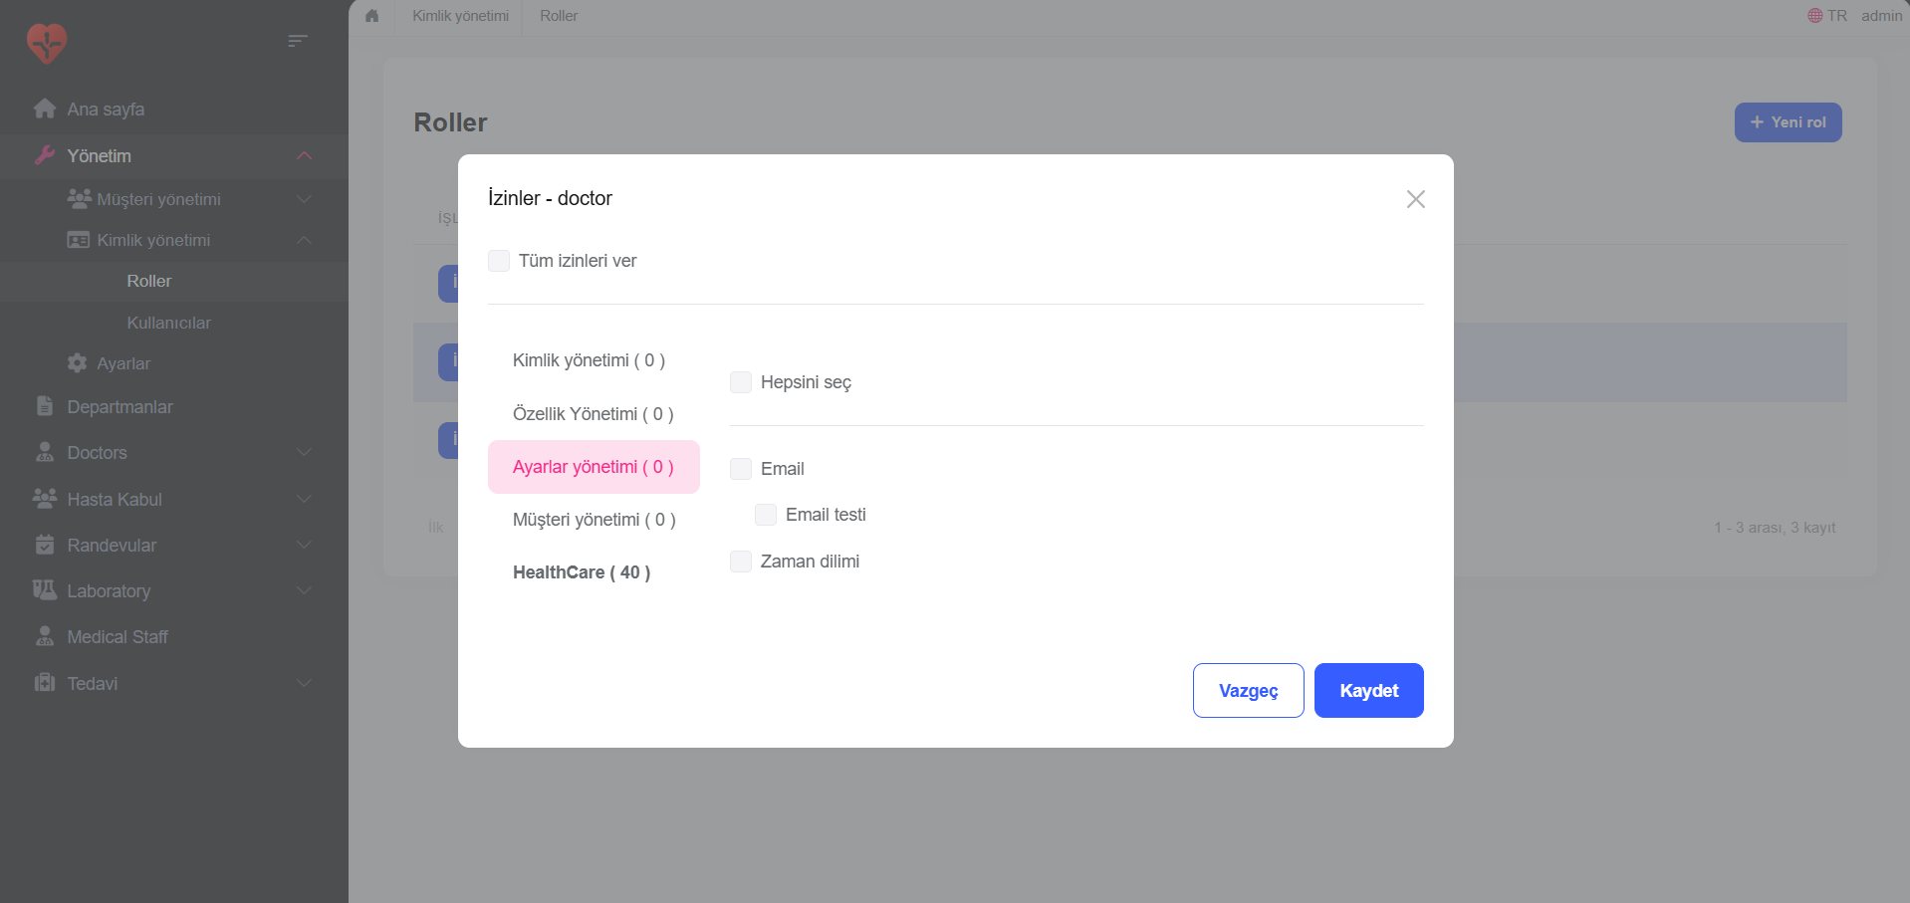

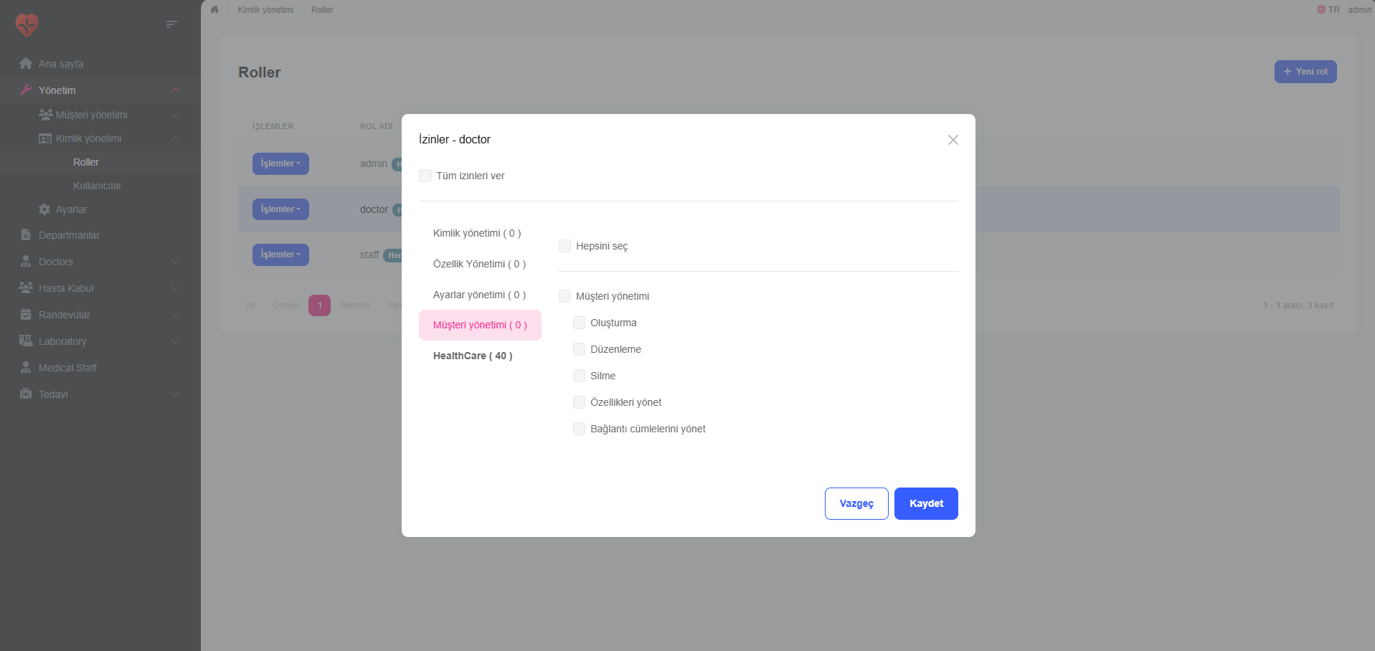

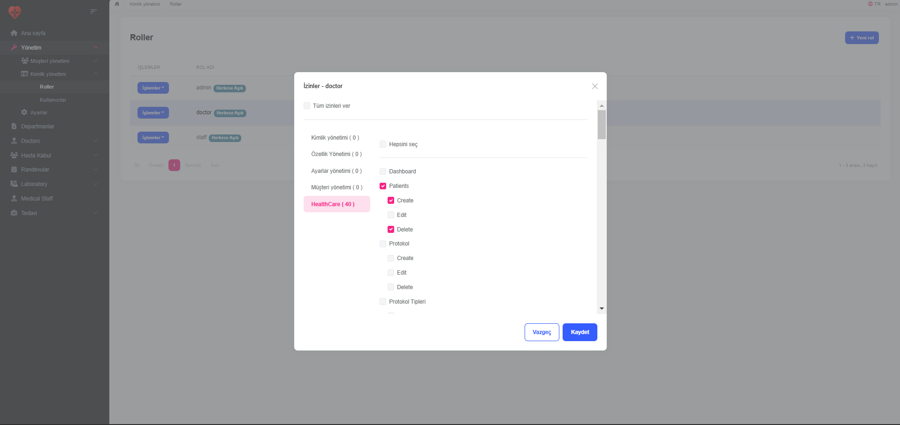

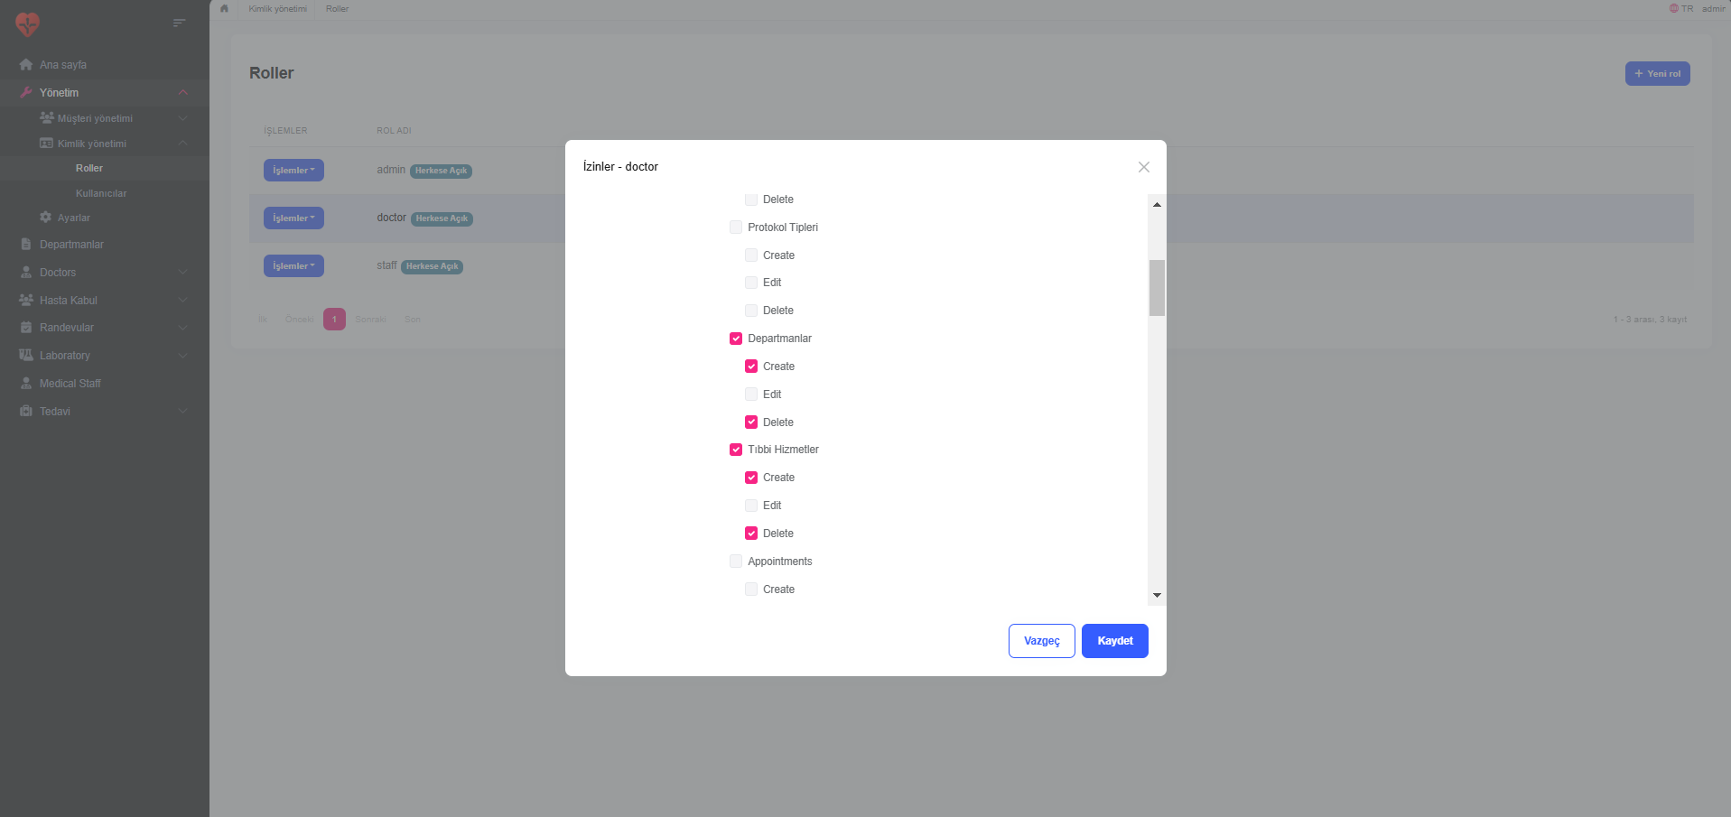

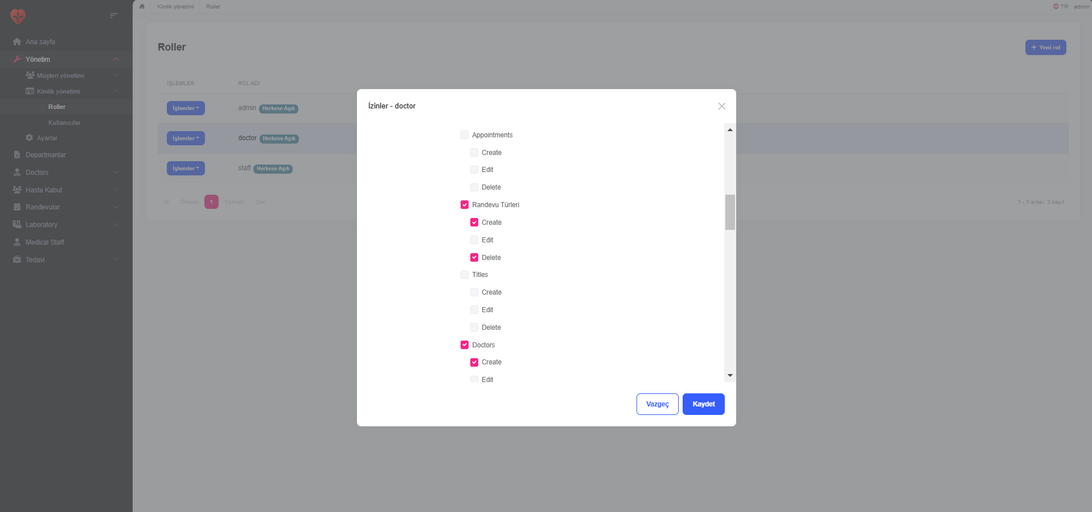

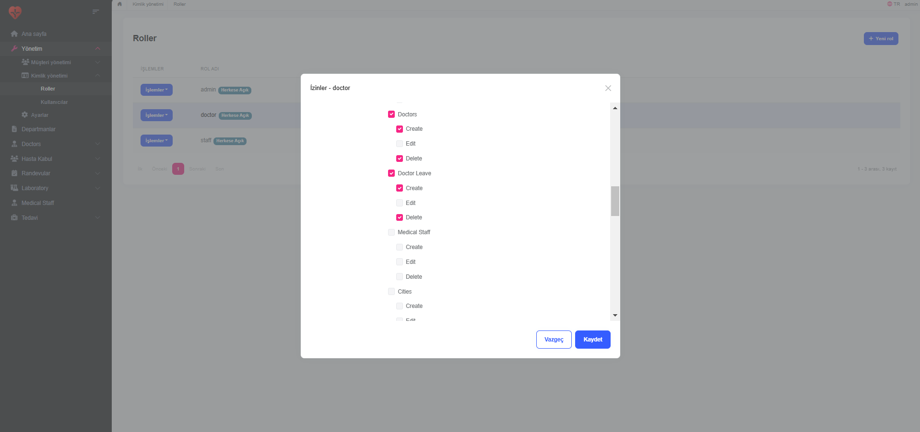

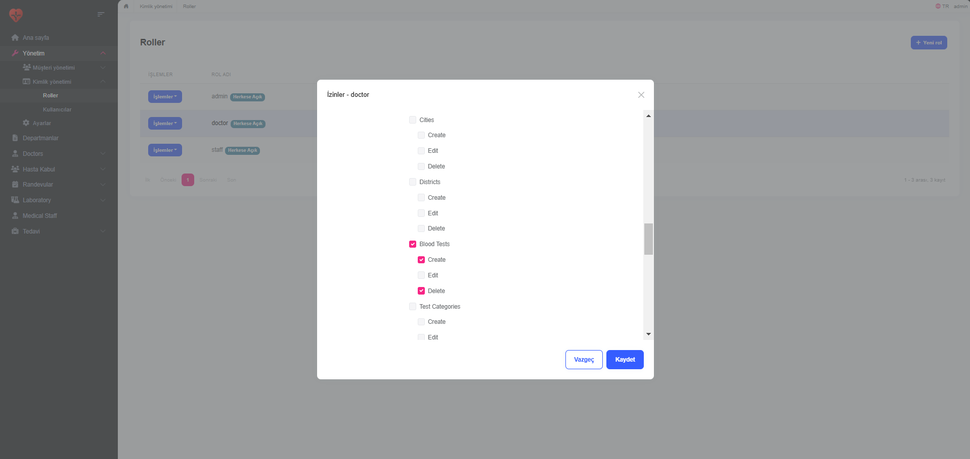

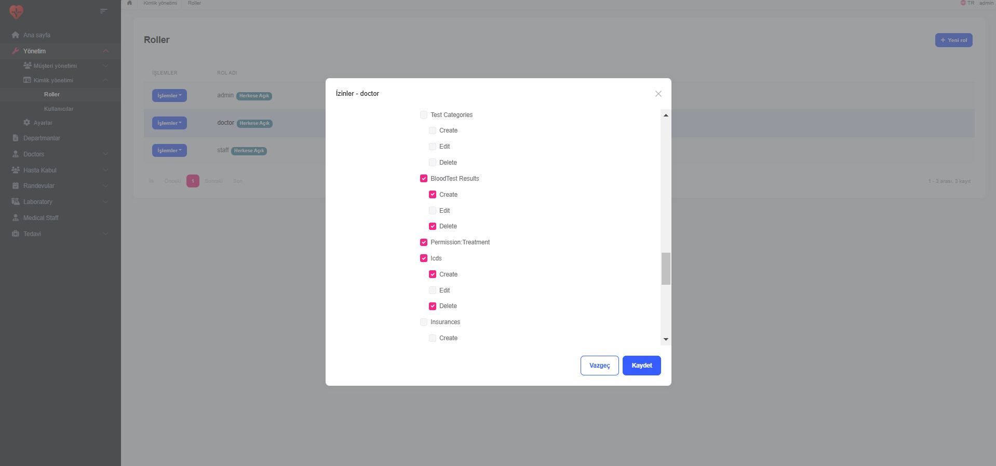

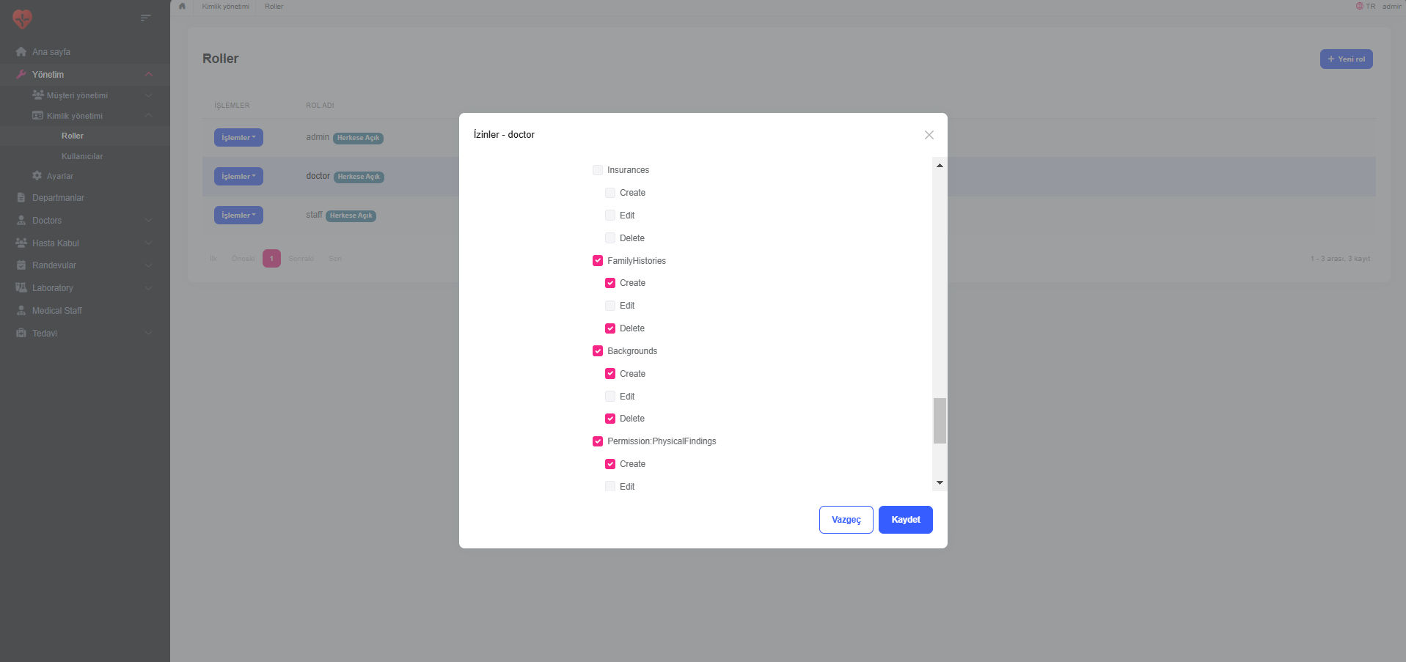

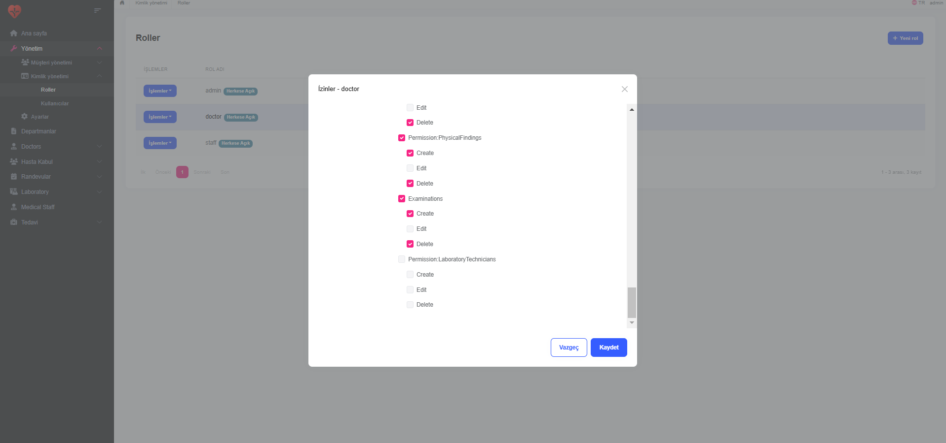

**+Yeni Rol butonuna basınca pop up ekranda rol tanımlanmaktadır**

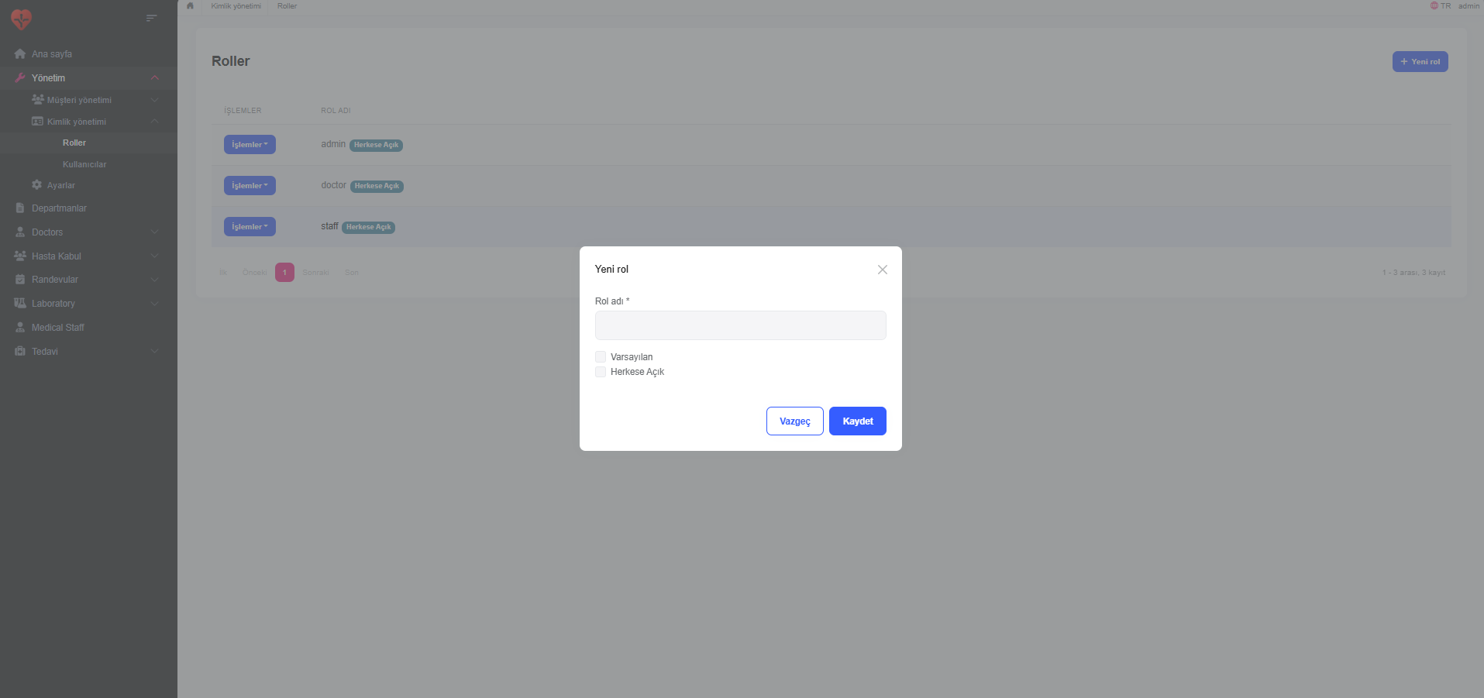

**Kullanıcılar**

**Bu ekrandan arama yapılmaktadır. Sistemde tanımlı kullanıcılar listelenmektedir.**

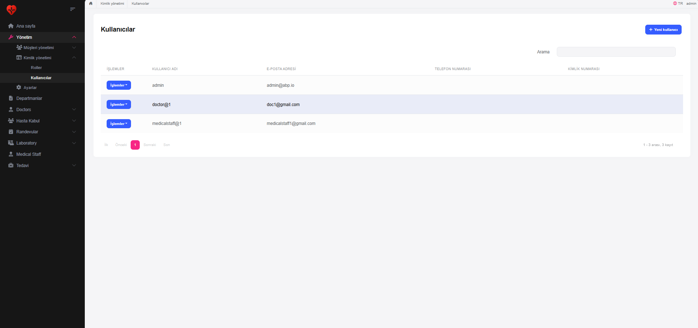

**+yeni kullanıcı tıklanınca aşağıdaki pop up ekran gelmektedir.**

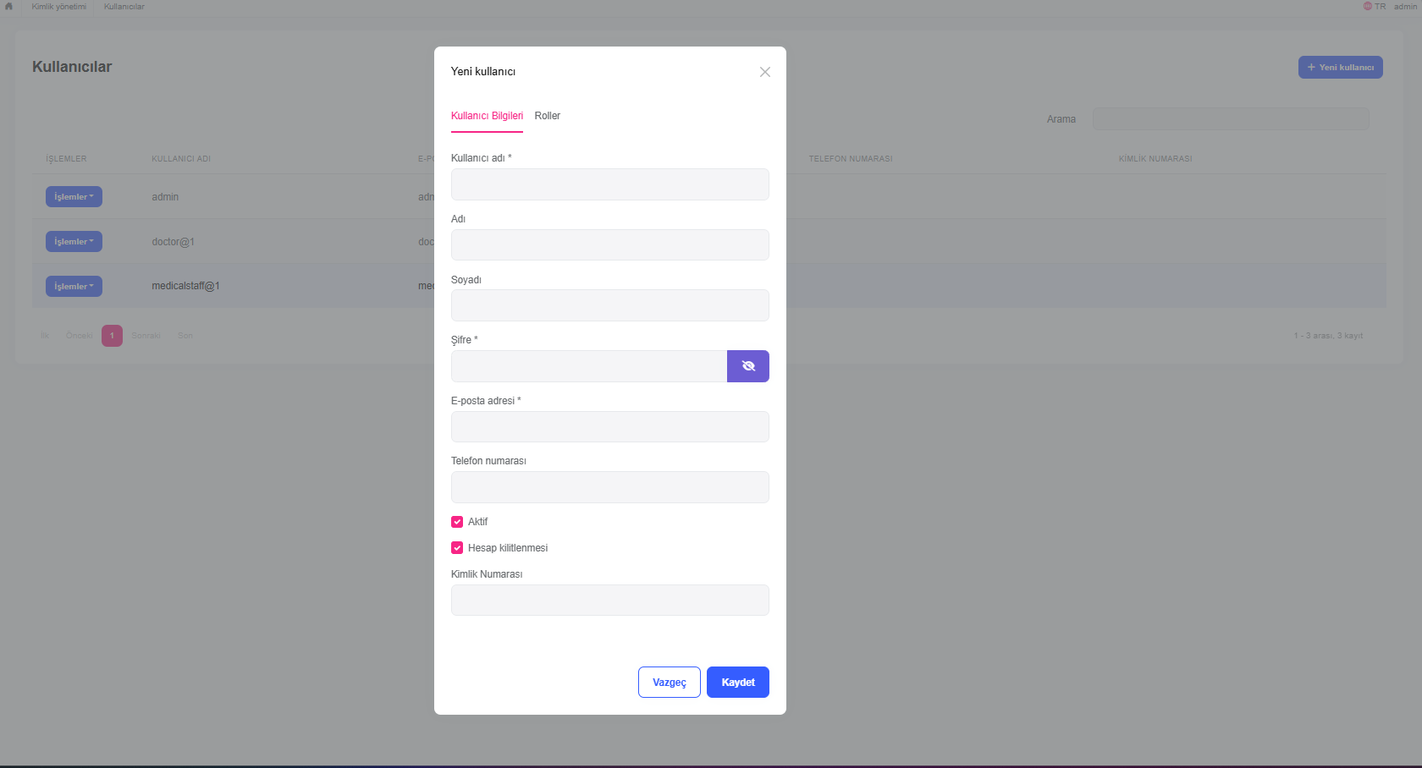

**Kullanıcılar düzenle butonu tıklanınca**

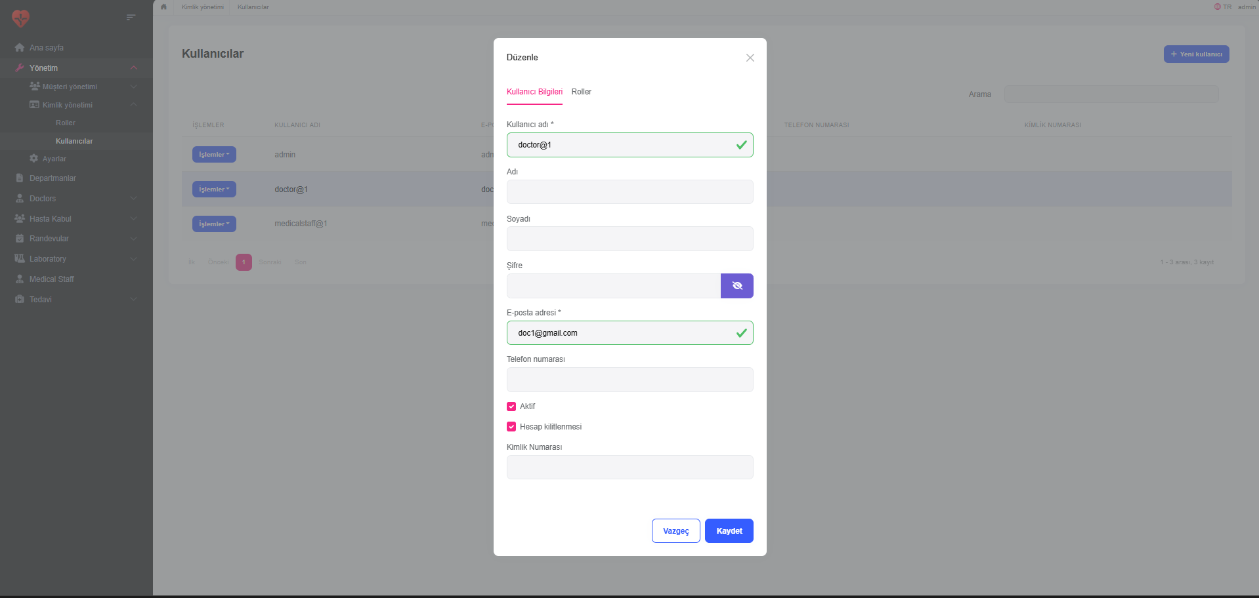

**İzinler tıklanınca**

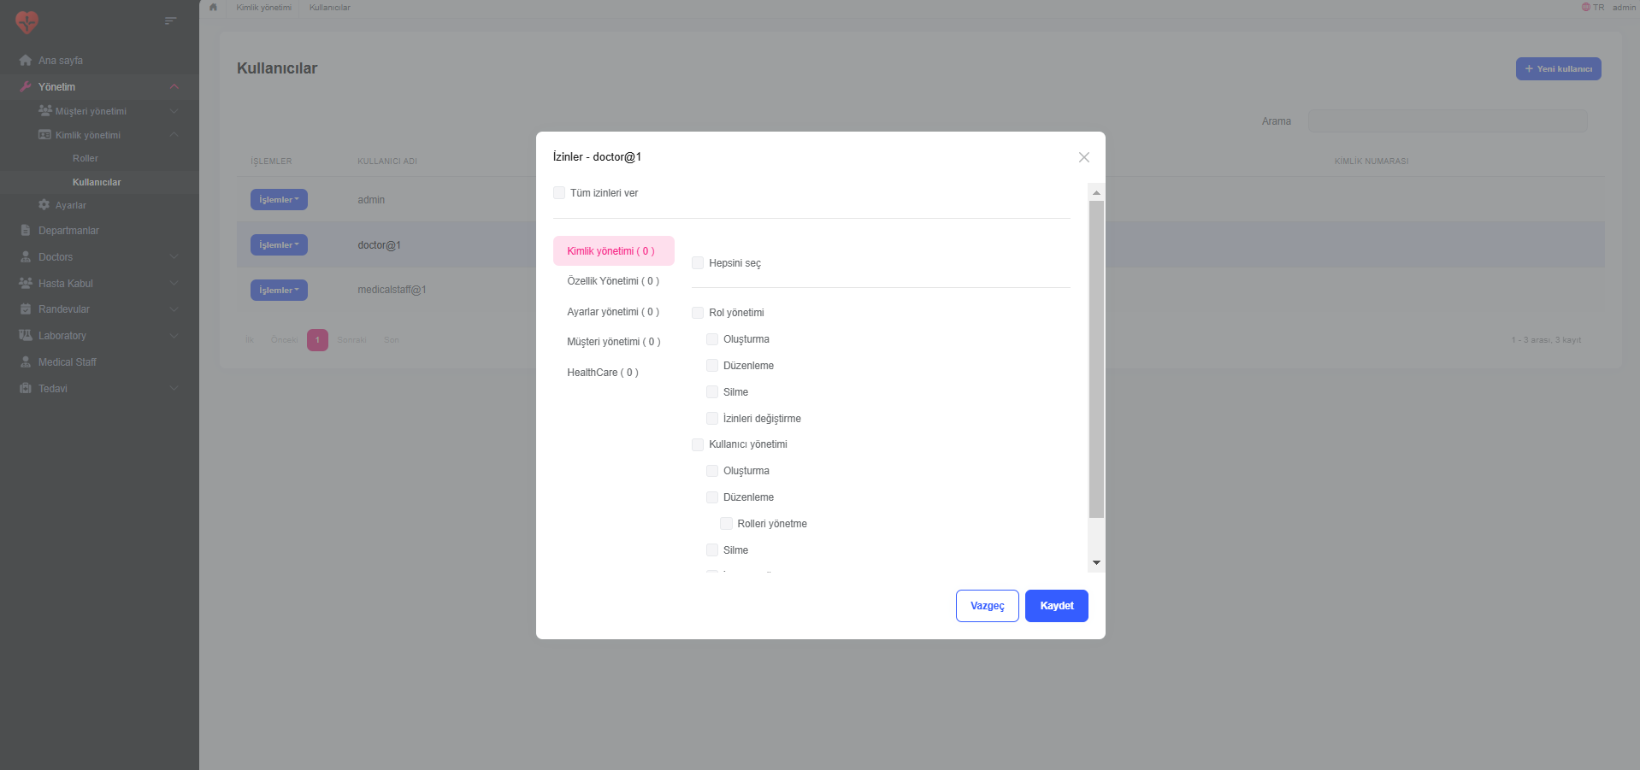

**Ayarlar**

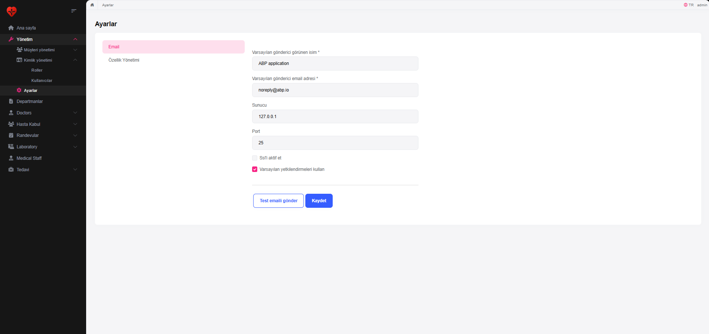

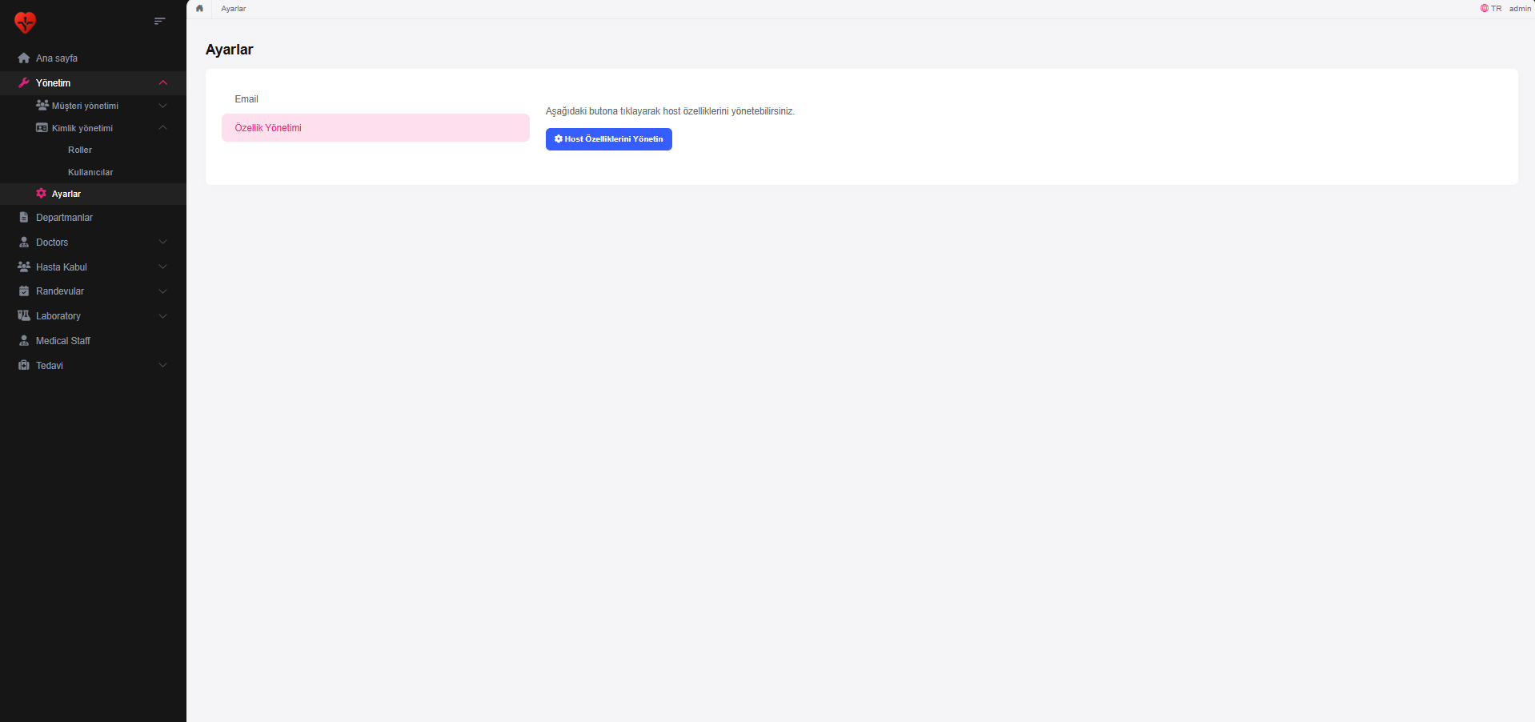

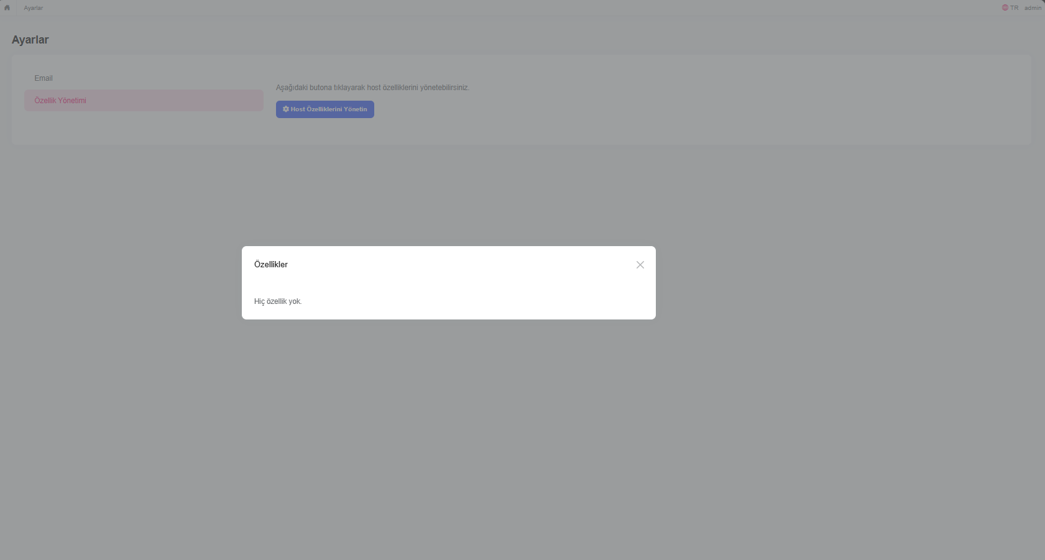

**Departmanlar kısmı**

**Bu kısısmda hastanede bulunan bölümler/departmanlar tanımlanmaktadır.**

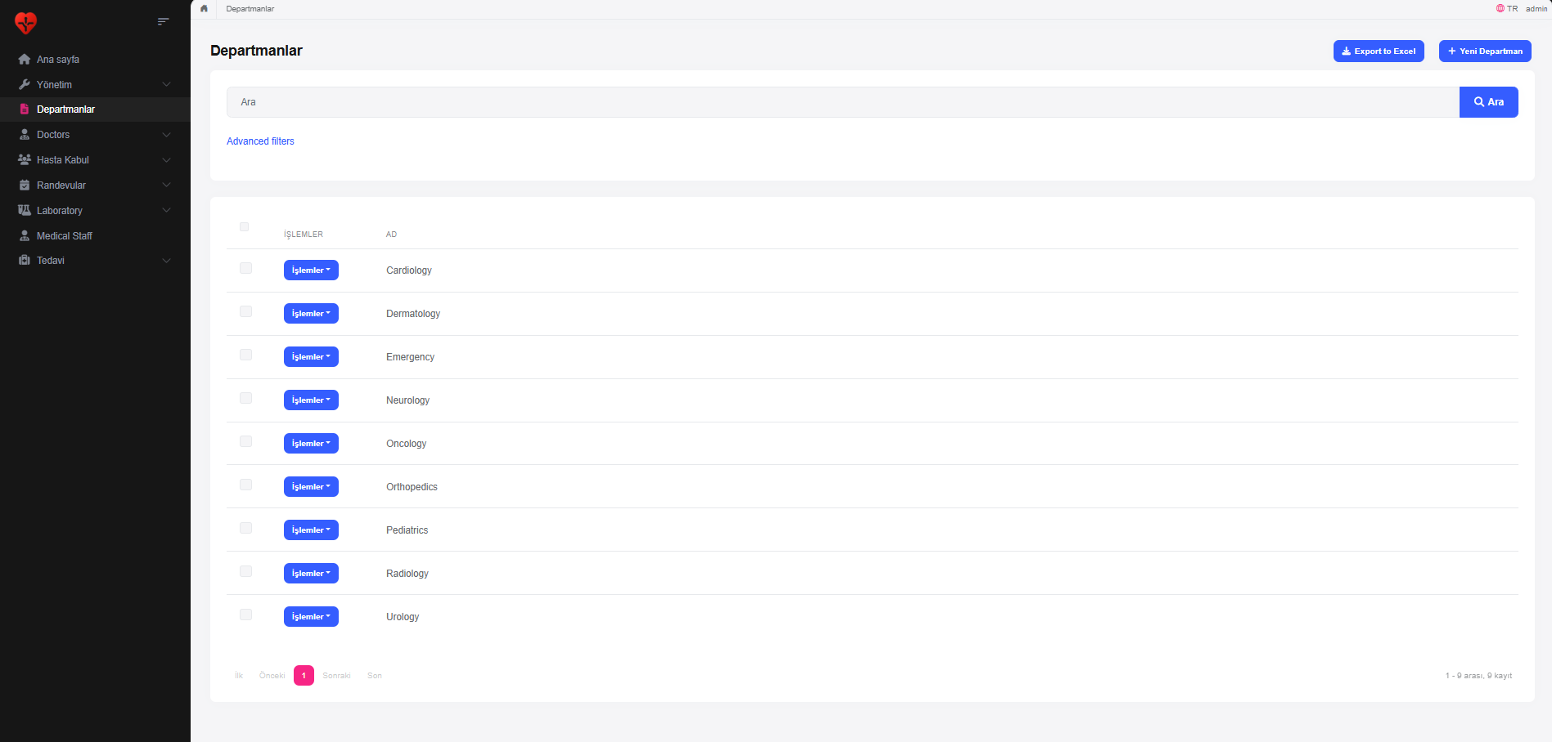

**Departman başındaki işlemler butonuna basınca düzenle, sil butonları gelmektedir.**

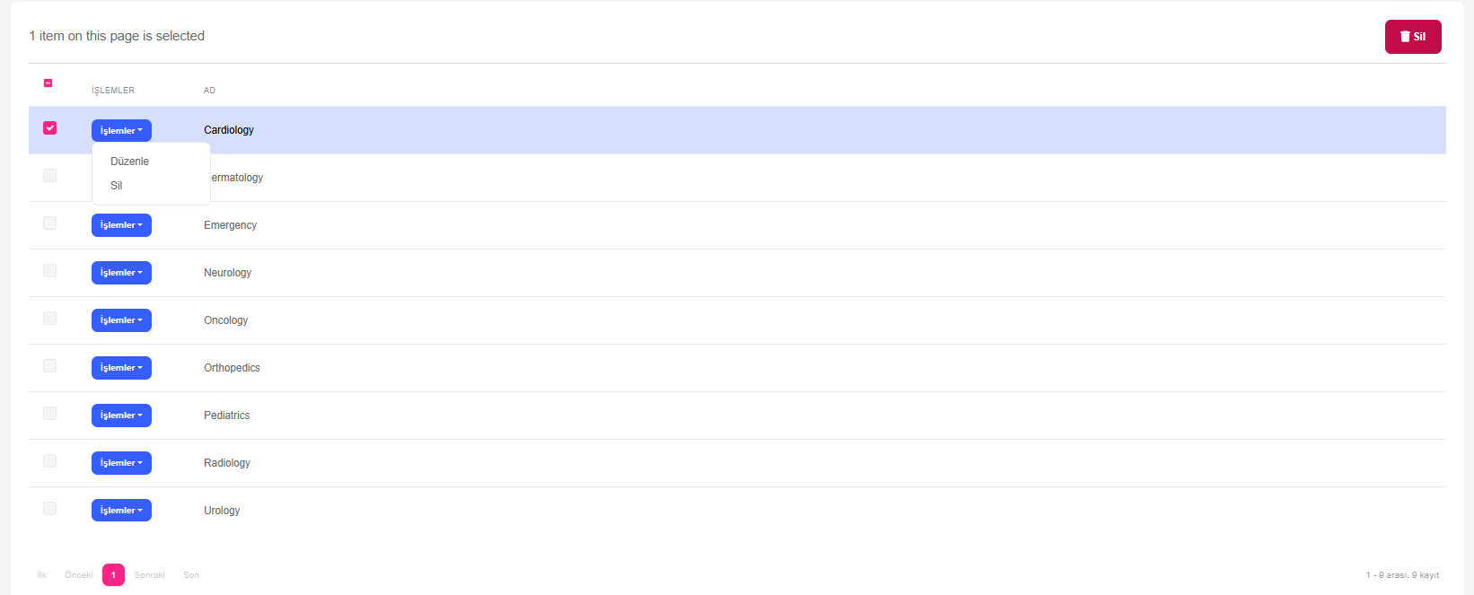

**Düzenleye tıklayınca aşağıdaki pop up ekran gelmektedir. Bölümle ilgili değişiklik yapılabilmektedir.**

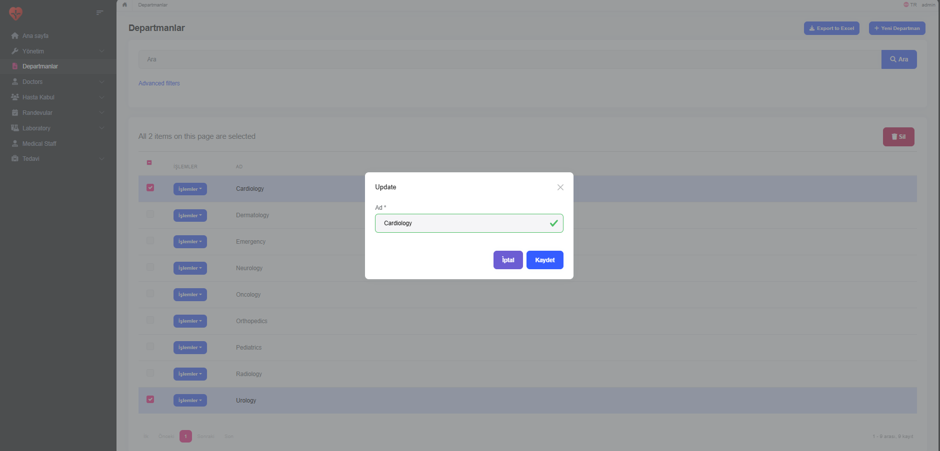

**EXPERT TO EXCEL**

**BU BUTONA BASINCA departmanlar listesi excel dosyasına aktarılıp indirilmektedir**

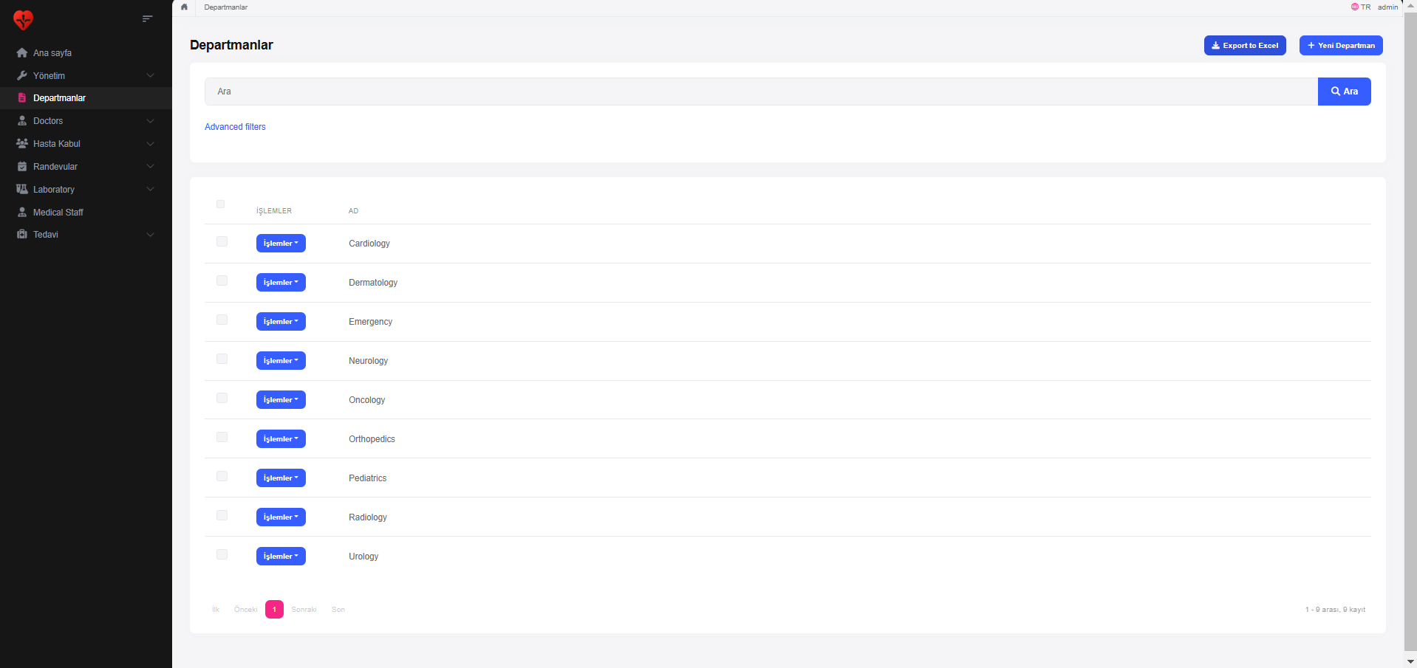

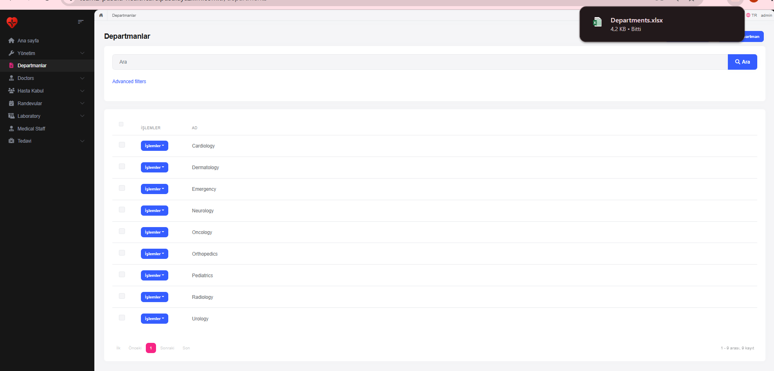

**+Yeni Departman butonuna basılınca yeni departman eklemek için pop up ekranı gelmektedir.**

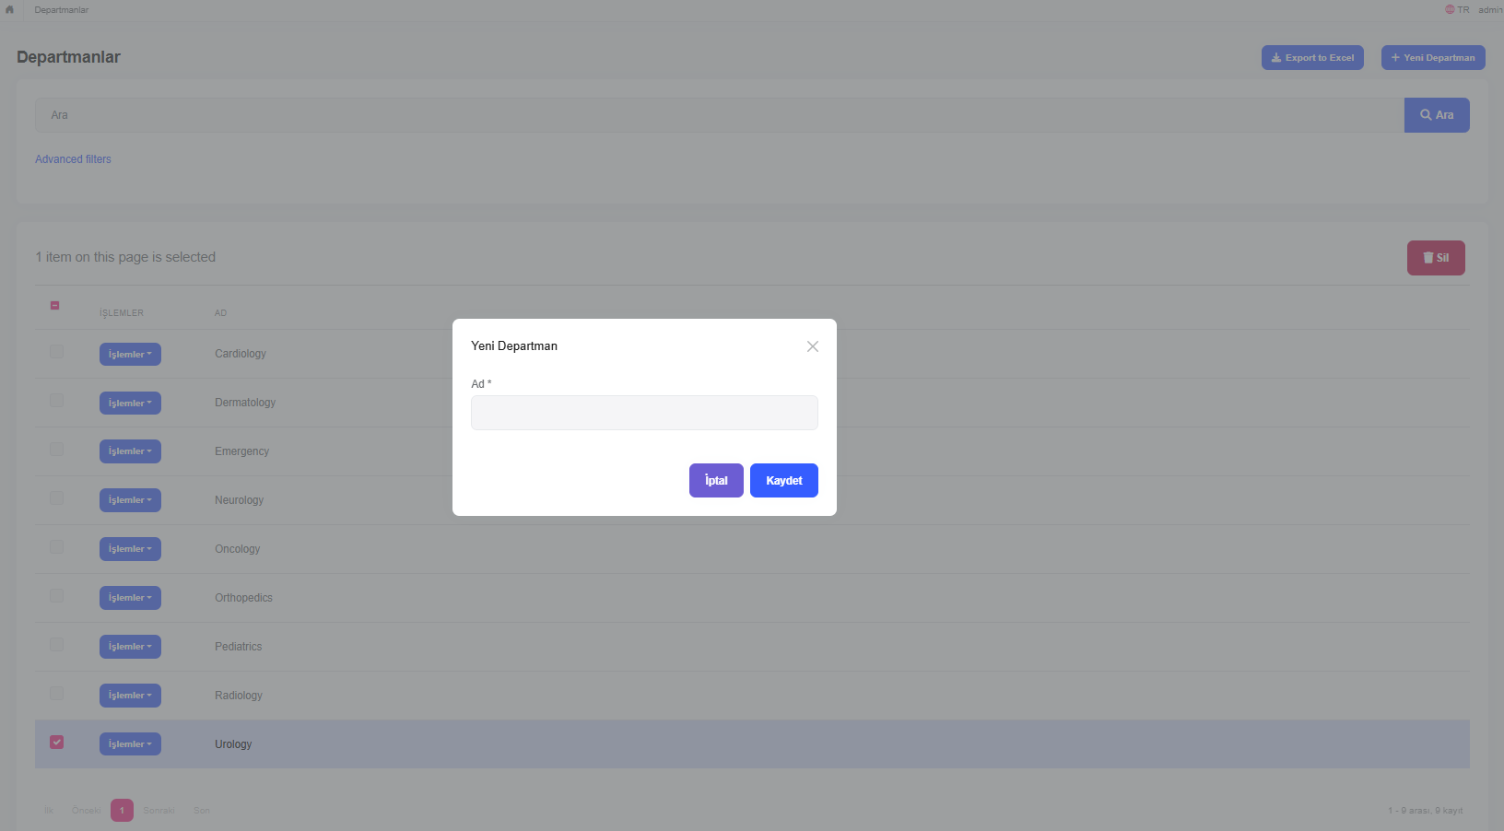

**DOKTOR MODÜLÜ**

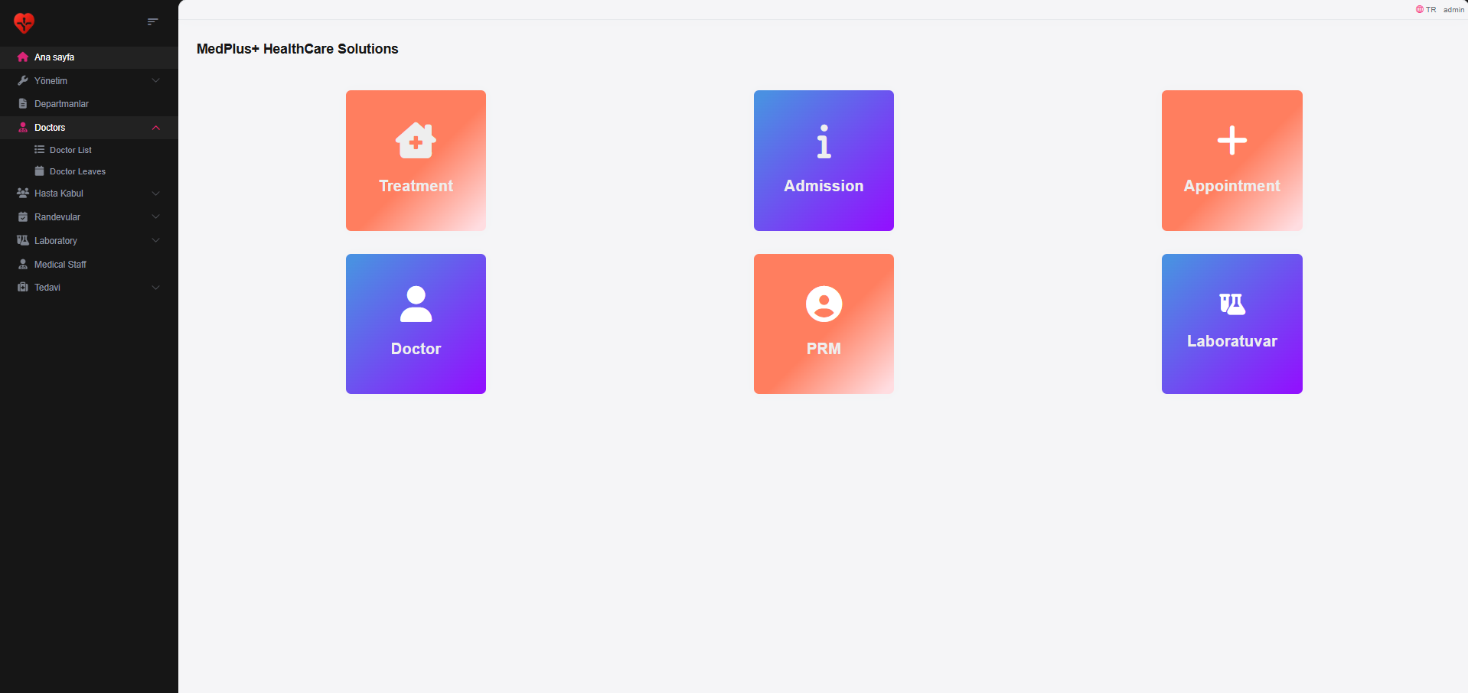

**Doktorum modülüne tıklayınca Hastalarım ekranı default olarak geliyor.**

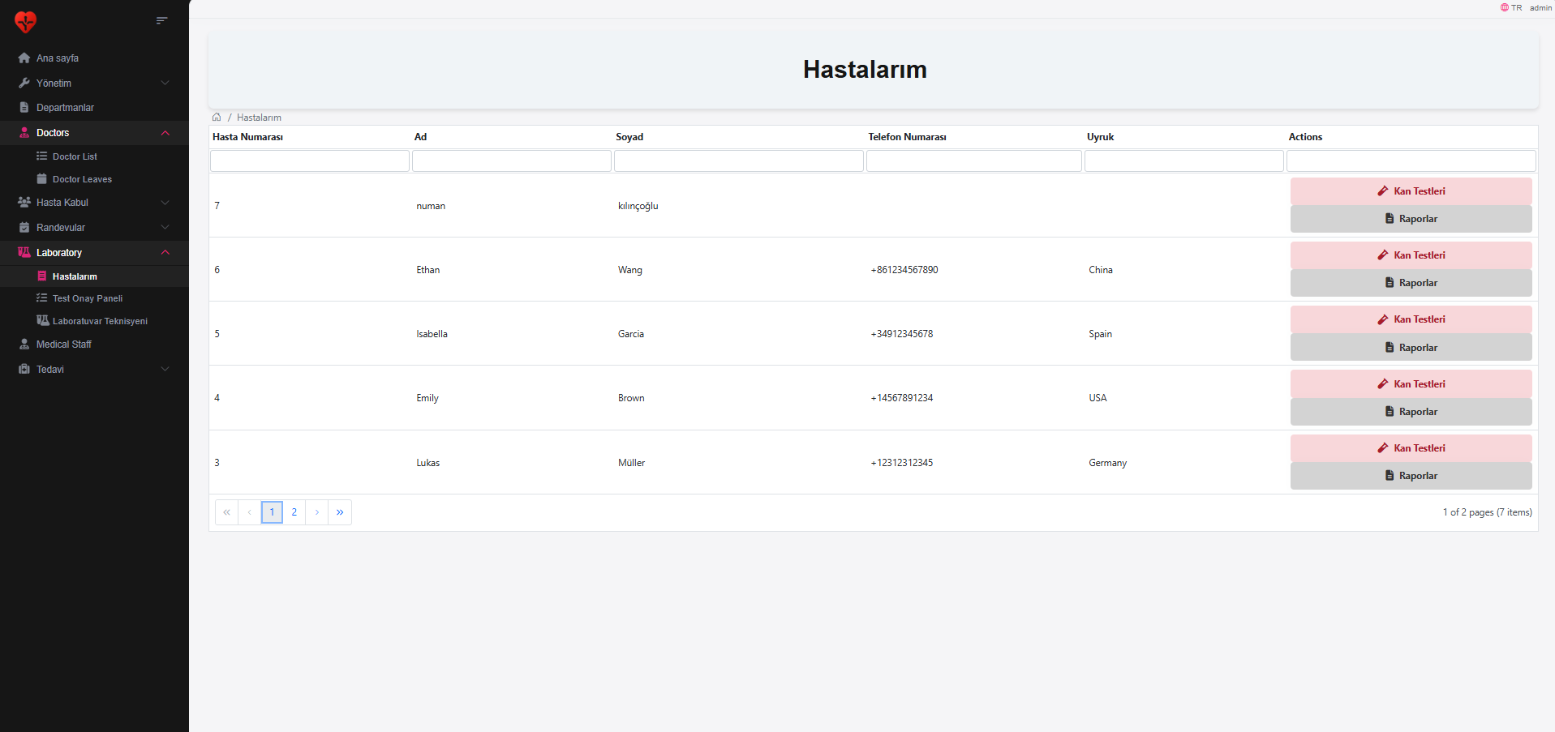

**Hastalarım ekranında ‘Kan Testleri’ butonuna tıklayınca hastanın test seçenekleri gelmektedir.**

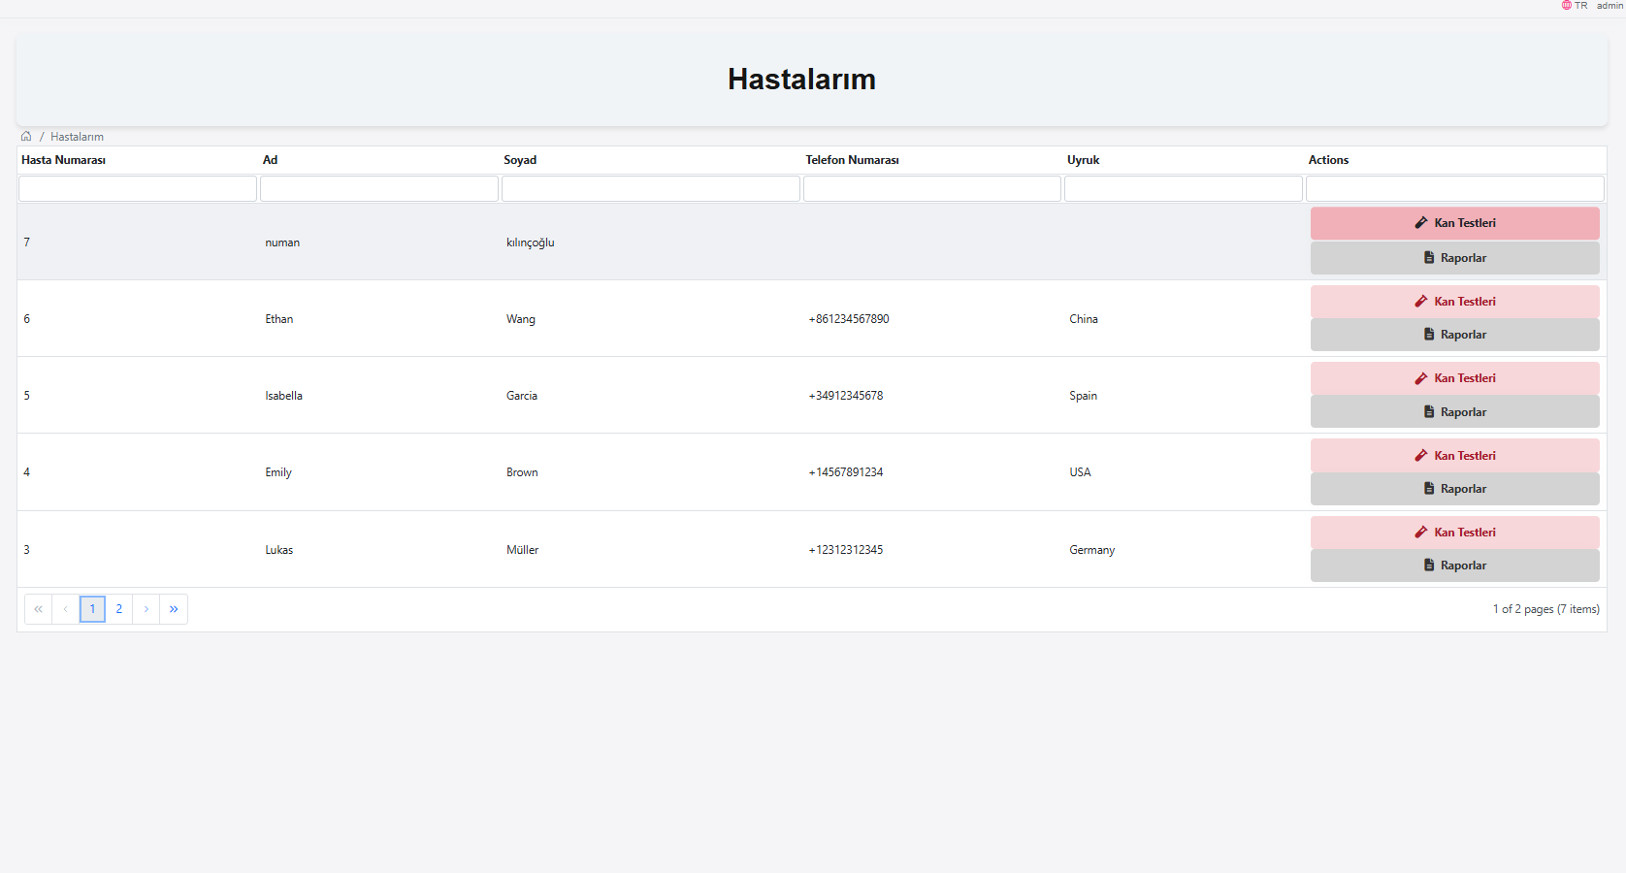

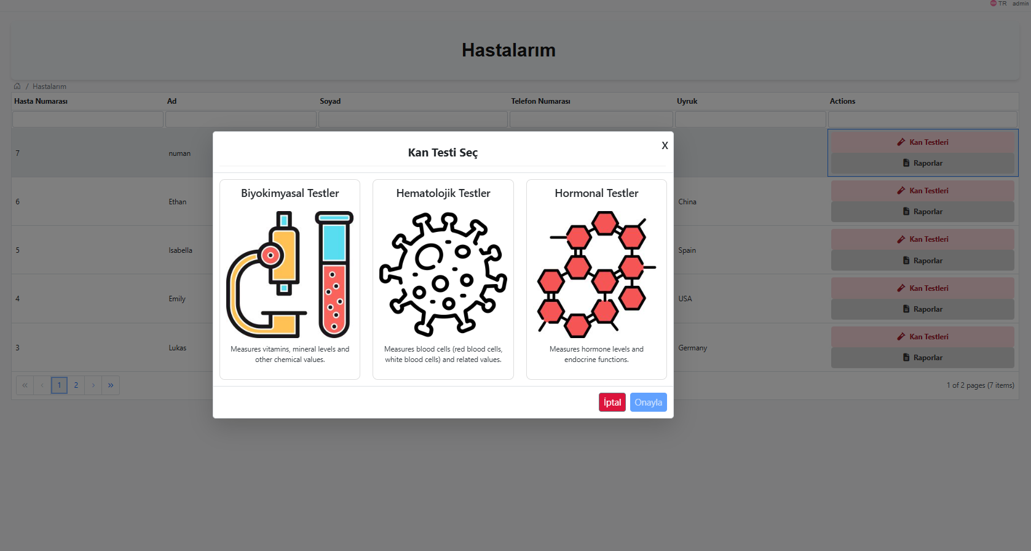

**Hastalarım ekranında ‘Raporlar’ butonuna tıklayınca hastanın raporları gelmektedir.**

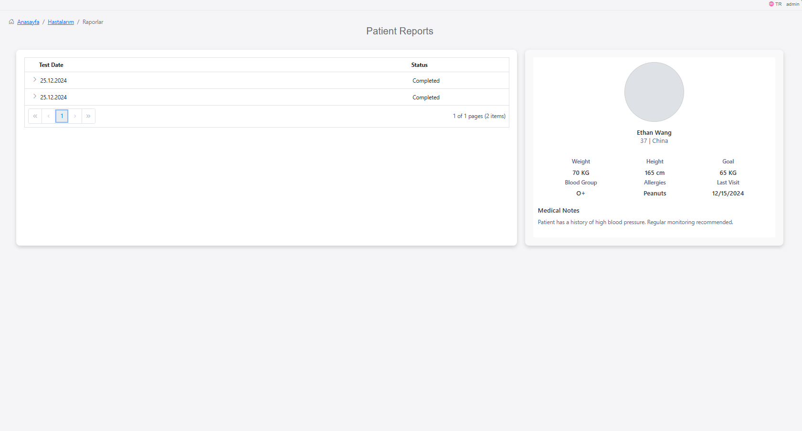

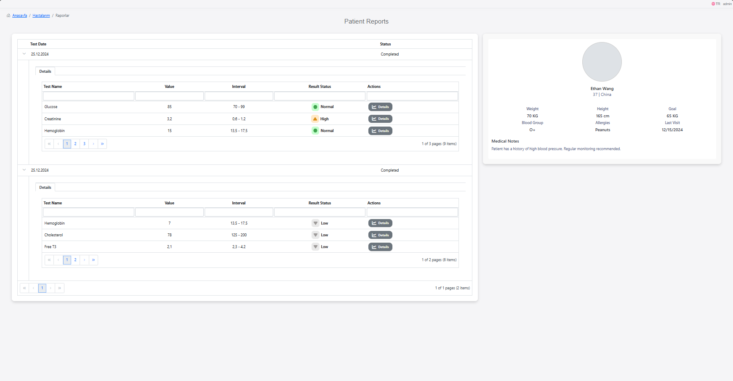

**Kan sonuçlarında Details tıklanınca aşağıdaki pop up ekranda grafik çıkar .**

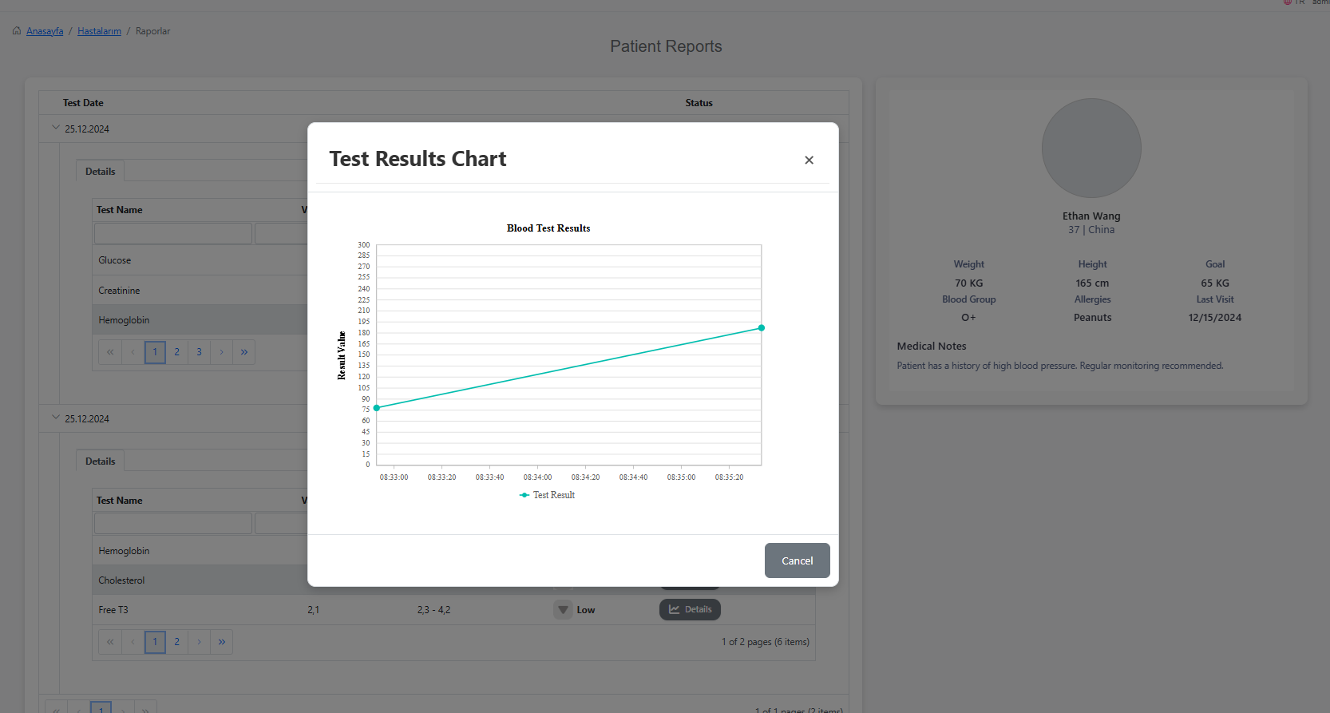

**Sol menüden doktor listesi seçildiğinde aşağıdaki ekran gelir. Bu ekranda aradığımız bir doktoru filtreleyebiliriz.**

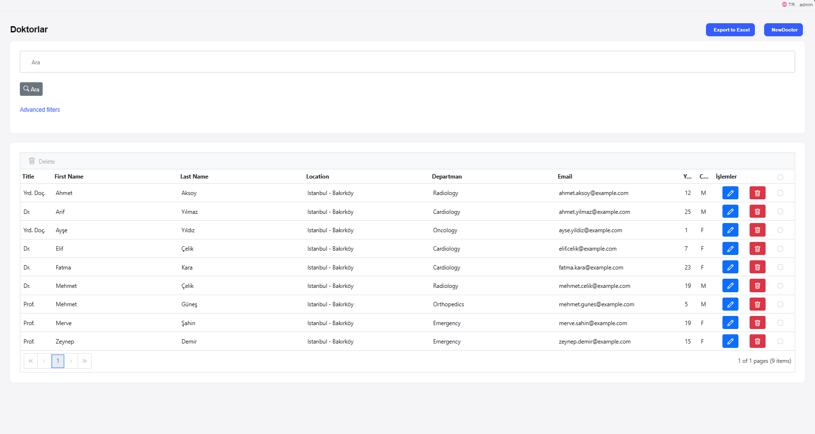

**+New Doctor butonu tıklandığında aşağıdaki ekran gelmektedir.**

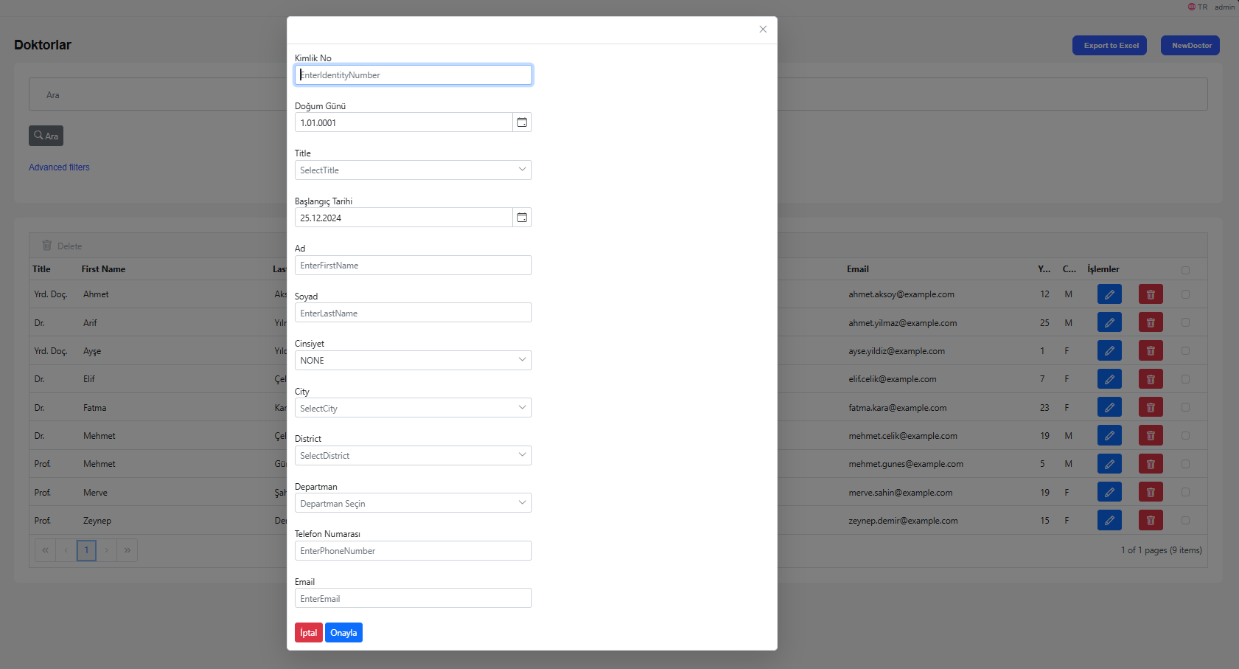

**Doktor arama ekranında detaylı arama için Advanced Filters tıklanır ve arama detaylandırılabilir.**

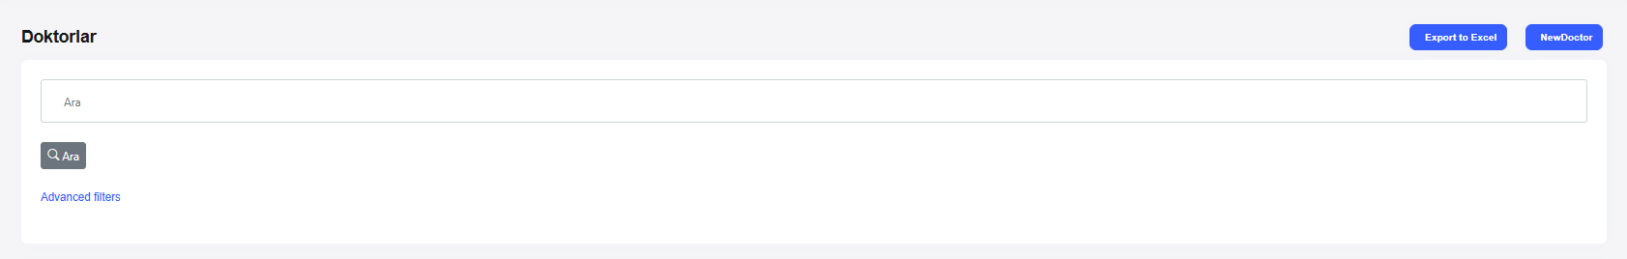

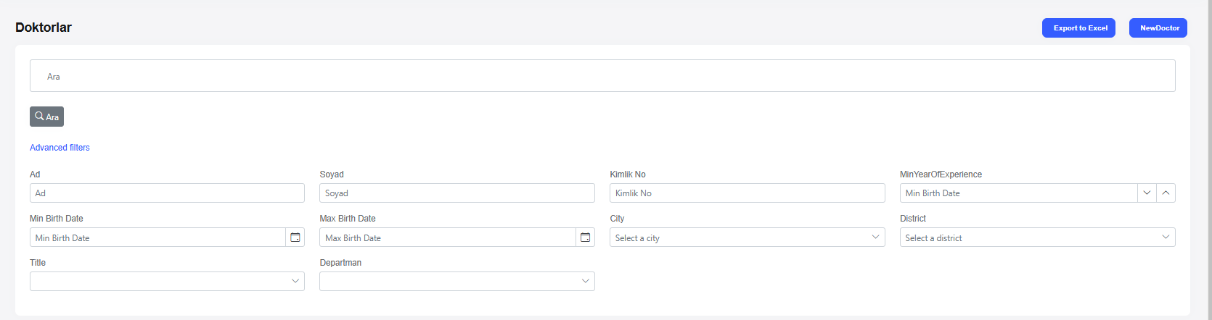

**Tanımlanmış doktor bilgilerinde değişiklik yapmak için doktor listesinde kalem ikonuna tıklanır ve aşağıdaki pop up ekranda düzenlenecek bilgiler girilir ve onayla butonuna tıklanır**

